|  |
| --- |
| МИНИСТЕРСТВО НАУКИ И ВЫСШЕГО ОБРАЗОВАНИЯ РОССИЙСКОЙ ФЕДЕРАЦИИ |
| ФЕДЕРАЛЬНОЕ ГОСУДАРСТВЕННОЕ БЮДЖЕТНОЕ ОБРАЗОВАТЕЛЬНОЕ УЧРЕЖДЕНИЕ ВЫСШЕГО ОБРАЗОВАНИЯ |
| **«МОСКОВСКИЙ ПОЛИТЕХНИЧЕСКИЙ УНИВЕРСИТЕТ»** |
| **(МОСКОВСКИЙ ПОЛИТЕХ)** |
| Факультет информационных технологий |

Кафедра «Прикладная информатика»

Форма обучения: очная

**ОТЧЕТ**

**ПО ПРОЕКТНОЙ ДЕЯТЕЛЬНОСТИ**

Тема: «Информационная система интернет-магазина, специализирующегося на продаже товаров для рукоделия»

Группа 181-371

Студент (ы) __________ Азарова Е. А.

__________ Жабина П. А.

__________ Петрова Ю.С.

__________ Полякова В.М.

Преподаватель,

к.т.н., доцент __________ Евтихов В. Г.

Оценка работы __________

Дата «» февраля 2021 г.

МОСКВА 2020

**АННОТАЦИЯ**

**СОДЕРЖАНИЕ**

ВВЕДЕНИЕ 4

Общее задание. План работы. 6

Участники и их роли 6

Индивидуальные планы участников 6

1 АНАЛИЗ ИНТЕРНЕТ-МАГАЗИНОВ КАК СИСТЕМ ЭЛЕКТРОННОЙ ТОРГОВЛИ 9

1.1 Понятие интернет-магазина 9

1.2 Интернет-магазин как информационная система 9

1.2.1 СRM-система 10

1.2.2 CMS-системы 20

1.2.3 Складские программы 23

1.2.4 Google Analytics 25

1.2.5 Яндекс.Метрика 30

1.3 Основные функции электронного магазина 32

1.4 CMS-системы 33

1.5 Хостинг. Перенос на сервер 35

2 РАЗРАБОТКА СТРУКТУРЫ ПОСТРОЕНИЯ ЭЛЕКТРОННОГО МАГАЗИНА 40

2.1 Проектирование структуры и бизнес-процессов магазина 40

2.2 Структура и элементы дизайна интернет-магазина 45

2.3 Подключение функциональных модулей 49

2.4 Описание модуля WooCommerce CMS WordPress 49

2.5 Установка и развёртывание 52

2.6 Система администрирования 62

2.7 Реализация интернет-магазина 63

2.8 Управление магазином. Дополнительные плагины 63

3 АДМИНИСТРИРОВАНИЕ И ТЕСТИРОВАНИЕ 64

3.1 Управление магазином 64

3.2 Постановка задачи для тестирования 64

3.3 Анализ результатов, полученных при тестировании 64

3.4 Руководство администратора 64

РЕЗУЛЬТАТЫ 72

ЗАКЛЮЧЕНИЕ 73

СПИСОК ИСПОЛЬЗОВАННЫХ ИСТОЧНИКОВ 74

# ВВЕДЕНИЕ

В современном обществе место, которое занимает торговый бизнес, невозможно переоценить. Каждый день любой из нас сталкивается с тем, что ему приходиться что-то покупать, или же, наоборот, сам продает или оказывает услуги. Постоянно мы вынуждены вступать в товарно-денежные отношения, часто даже не задумываясь о том, что это - наиболее распространенная форма взаимодействия между людьми.

Появление в 90-х гг. XX века электронной коммерции стало возможным благодаря, в первую очередь, развитию на планете сети Internet. Это, в свою очередь, было причиной возникновения и развития целых отраслей, связанных с обработкой информации. К примеру, деньги в наше время стали в представлении многих людей ассоциироваться не только, да уже и не столько, как бумажки с портретами и памятниками архитектуры, а с виртуальными счетами в интернет и обычных банках, с всевозможными платежными системами, кредитными картами, картами оплаты, балансами и т. д. Именно благодаря развитию информационного пространства, вовлечению в него миллионов пользователей, организаций и структур стало возможным появление в начале в США и Европе, а затем и в России и остальном мире, интернет-магазинов. Особенно оказались они востребованы у так называемого среднего класса: людей, имеющих стабильную хорошо оплачиваемую работу и ценящих при этом своё время, удобство и комфорт. Все меньше в наши дни остается людей готовых тратить время на хождение по реальным магазинам, стояние в очередях и прочие неудобства. И все больше число тех, кто просто хочет кликнуть мышкой и потом лишь открыть входную дверь, чтобы получить то, что ему необходимо.

В данной работе рассматривается реализация информационной системы интернет - магазина товаров для рукоделия. В работе затронуты вопросы, связанные с моделированием бизнес-процессов интернет- магазина товаров для рукоделия и построением модели информационной системы, выбором и работой с комплексом средств для проектирования и разработки информационной системы, программной реализацией основных функциональных возможностей системы.

Актуальность темы. Разработка, внедрение, апробация написанного решения позволит интернет-магазину одежды повысить степень прозрачности выполнения заказов клиентов и отслеживание их статуса, расширит клиентскую базу и повысит эффективность деятельности за счет автоматизации основных операций.

Цель проектной деятельности – разработать информационную систему, основанную на основе архитектпуры сети вида клиент-сервер.

Для достижения поставленной цели необходимо выполнить следующие задачи:

1. Рассмотреть и проанализировать теоретическую базу проектирования информационных систем.
2. Проанализировать альтернативные информационные системы для интернет-магазина товаров для рукоделия.
3. Проанализировать и выбрать оптимальный инструментарий моделирования и проектирования информационной системы для интернет-магазина товаров для рукоделия.
4. Проанализировать предметную область.
5. Построить модель разрабатываемой ИС.
6. Разработать ИС.
7. Создать руководство по пользованию данной ИС.

Результаты работы. В процессе выполнения проектной деятельности разработана автоматизированная информационная система интернет-магазина товаров для рукоделия, позволяющая автоматизировать процесс принятия и обработки обращений клиентов.

## Общее задание. План работы.

Общее задание. Проект направлен на разработку веб-сайта, позволяющего продемонстрировать продажи товаров рукоделия. В настоящее время наблюдается увеличение продаж для этой категории, в связи с этим появляются задачи по созданию сайта, который облегчит продажу этих товаров для клиента и увеличит объемы продаж для продавца. Актуальность темы исследования обусловлена увеличением количества пользователей интернет-магазинов, а, следовательно, и ростом числа таких сайтов, где, при существенной экономии времени, пользователь получает желаемую услугу или продукт, не выходя из дома

План работы.

1. Формулирование целей и задач для проекта.
2. Распределение ролей и начало работы.
3. Сбор и уточнение информации, решение промежуточных задач.
4. Анализ и систематизация материалов.
5. Организационно-консультационные встречи.
6. Подведение итогов и подготовка к защите.

## Участники и их роли

Азарова Е.А. – разработка интернет-магазина

Жабина П.А. – капитан команды, разработка задач, разработка интернет-магазина

Петрова Ю.С. – работа с документацией.

Полякова В.М. – визуал информационной системы, подготовка презентации

## Индивидуальные планы участников

Индивидуальный план Азаровой Е.А.

* Состав команд и выбор темы
* Создание чернового варианта отчета
* Доработка структуры отчета
* Описание работы с плагином WooCommerce и его настройка
* Создание главной страницы сайта
* Создание структуры отчета
* Заполнение Projects

Индивидуальный план Жабиной П.А.

* Состав команд и выбор темы
* Оформление репозитория
* Заполнение реестра по теме
* Заполнение карточки OneNote
* Введение, актуальность, цели и задачи проекта
* Развертывание WP на хостинге
* Разработка интерфейса сайта
* Работа над выводом товара на главную страницу, настройка плагинов

Индивидуальный план Петровой Ю.С.

* Состав команд и выбор темы
* Создание канала в Telegram
* Создание и оформление Google таблицы по проекту
* Создание черновой структуры ТЗ проекта (OneNote)
* Создание структуры ТЗ
* Заполнение отчёта
* Оформление дизайна страниц

Индивидуальный план Поляковой В.М.

* Состав команд и выбор темы
* Оформление репозитория
* Создание визуальной части сайта для проекта,
* Разработка интерфейса сайта
* Перевод и оформление страниц "О нас", "Контакты", "Личный кабинет", "Корзина"
* Написание плана работы и индивиудального плана работы для каждого участника
* Оформление «подвала» сайта

# АНАЛИЗ ИНТЕРНЕТ-МАГАЗИНОВ КАК СИСТЕМ ЭЛЕКТРОННОЙ ТОРГОВЛИ

## Понятие интернет-магазина

Интернет-магазин (англ. online shop или e-shop) — сайт, торгующий товарами в интернете. Позволяет пользователям сформировать заказ на покупку, выбрать способ оплаты и доставки заказа в сети Интернет [2].

## Интернет-магазин как информационная система

С технической точки зрения интернет-магазин – это совокупность интернет-витрины и торговой системы - фронт-офиса и бэк-офиса.

Интернет-витрина предоставляет интерфейс к базе данных продаваемых товаров (в виде каталога, прайс-листа), работает с виртуальной торговой тележкой, оформляет заказы и регистрирует покупателя, предоставляет помощь покупателю в онлайновом режиме, передает информацию в торговую систему и обеспечивает безопасность личной информации покупателя. Далее торговая система осуществляет автоматическую обработку поступающих заказов - резервирует товар на складе, контролирует оплату и доставку товара [3].

В интернет-магазин как ИС входят: CRM, CMS, используются складские программы, а также Google аналитика и Yandex метрика.

В современной конкурентной среде очень важно найти правильный подход к клиентам. Но в большом информационном потоке довольно сложно угодить каждому. Для этого и были созданы современные CRM-системы.

Многие CMS позволяют пользователям создавать свой собственный контент с помощью встроенных графических редакторов, используя готовые шаблоны или создавая полностью новые. Лучшие CMS позволяют редактировать любые графические элементы, добавлять фото и видео, анимацию и видеоэффекты, накладывать тексты, используя собственные шрифты, встраивать данные с внешних источников, создавать многослойные и многооконные композиции, превращая экран в настоящий информационный центр.

Программы для складского учета упрощают ведение бизнеса. Эти программы используются для инвентаризации на складе, контроля наличия остатков. Они применяются для контроля сервиса: своевременной отгрузки товаров клиентов, ведения программ лояльности.

Каждый специалист в области SEO знает, что без анализа вывести сайт в ТОП не получится. Аналитика поможет определить, какое направление необходимо доработать. Существуют разные инструменты, позволяющие оценить ресурс, например, Яндекс.Метрика и Google Analytics. С их помощью владелец сайта может получить данные о посещаемости ресурса, источниках, посетителях и много другой полезной информации. Все данные предоставляются в форме отчетов.

### СRM-система

Система управления взаимоотношениями с клиентами (CRM, CRM-система, сокращение от англ. Customer Relationship Management) — прикладное программное обеспечение для организаций, предназначенное для автоматизации стратегий взаимодействия с заказчиками (клиентами), в частности для повышения уровня продаж, оптимизации маркетинга и улучшения обслуживания клиентов путём сохранения информации о клиентах и истории взаимоотношений с ними, установления и улучшения бизнес-процессов и последующего анализа результатов [4].

СRM — это жизненно важный процесс для организаций, который определяет ключевые товарные категории поставок и создают стратегию для интеллектуального управления этими категориями.

СRM подразумевают три шага:

• Сегментация поставщиков. Соотнесите поставщиков с рентабельностью и рисками вашей компании.

• Разработка стратегии взаимодействия с поставщиками. Поделитесь внутренними ресурсами и планами по удовлетворению потребностей бизнеса.

• Реализация (выполнение) стратегии поставщика.

Следует отметить, что SRM не эквивалентно сотрудничеству с ключевыми стратегическими партнерами. Это распространенное заблуждение в управлении закупками.

Руководители закупочных подразделений крупных корпораций будут часто говорить о «создании СRM» для поставщиков. Эта точка зрения продвигается даже теми (менеджерами по закупкам), кто работает в состоявшихся организациях [5].

Cуществуют разные типы CRM-систем, которые различаются уровнем обработки информации и решаемых задач:

**Операционные CRM**

Большинство существующих решений относится к этому типу. Такие системы упрощают взаимодействие с клиентами, систематизируют данные о заявках и сделках, сами выставляют счета, напоминают перезвонить клиенту и могут сами отправить ему sms-уведомление, записывают телефонные звонки и т.д.

Главная задача операционных CRM-систем — повысить лояльность клиента в процессе непосредственного контакта с ним.

Все операционные CRM умеют:

• регистрировать входящий трафик (звонки, письма, заявки на сайт);

• хранить в базе данные о клиентах, заявках, сделках, задачах и т.

• автоматизировать документооборот внутри компании;

• фиксировать продвижение сделок по воронке продаж;

• напоминать о запланированных звонках, письмах, встречах;

• ставить задачи и контролировать работу сотрудников.

Примерами операционных CRM-систем могут служить решения 1C: CRM и БИТ: CRM 8.

**Аналитические CRM**

В отличие от операционных систем, аналитические не только фиксируют историю взаимодействия с клиентом, но и помогают проследить закономерности в продажах: клиенты из каких источников покупают чаще всего, на каком этапе срывается большинство сделок, как распределены клиенты по воронке продаж — и все эти данные обновляются в онлайн-режиме, в разрезе любого параметра.

Цель аналитических CRM — это анализ накопленной информации о клиентах и продажах для выстраивания более эффективной стратегии.

Аналитические CRM умеют:

• сегментировать клиентскую базу;

• определять ценность клиента;

• анализировать их рентабельность;

• мониторить поведение клиентов на каждом этапе сделки;

• показывать распределение сделок по воронке продаж;

• анализировать динамику продаж;

• анализировать эффективность маркетинговых инструментов;

• прогнозировать объем продаж.

Примерами аналитических CRM могут служить продукты от компании SAS, SAP BusinessObjects и Marketing Analytic.

**Коллаборационные CRM**

Такие CRM налаживают коммуникации с клиентами для сбора обратной связи. Информация, полученная с их помощью, помогает скорректировать ассортимент товаров, ценовую политику, а также процесс обслуживания покупателей.

Как таковых готовых CRM-систем этого типа нет: разрабатываются либо индивидуальные решения, либо используются существующие каналы связи, и информация из них фиксируется в основной CRM-программе (интернет-форумы, соцсети, телефония, e-mail-переписка).

**Комбинированные CRM-системы**

В последние годы на передний план выходят программы, сочетающие в себе элементы разных типов CRM. В основном это операционные CRM с набором аналитических функций (отчеты по продажам, клиентам, эффективности менеджеров и т.д.), а также возможностью общения с клиентами (благодаря интеграции с сайтом, мессенджерами, соцсетями и т.д.).

Именно комбинированные системы сегодня находятся в ТОПе популярности малого и среднего бизнеса России. К ним можно отнести «Мегаплан», AmoCRM, Битрикс24, а также другие программы: S2, FreshOffice, RetailCRM и т.д.

При выборе CRM-системы следует опираться в первую очередь на ее функциональные возможности и их необходимость при введении конкретного бизнеса. Если набор возможностей программы соответствует всем требованиям и стратегии бизнеса, то выбор данной системы будет оптимальным.

Также следует обращать внимание на то, может ли интегрироваться CRM-система в применяемую корпоративную информационную систему, существует ли возможность тонкой настройки и последующей доработки, ориентируясь на нужды бизнеса и пр. Немаловажное значение имеют соотношение технических возможностей системы и стоимость ее использования, которая включает затраты как на приобретение лицензии, так и на внедрение CRM-технологий с возможной настройкой и сопровождением [6].

Топ-5 лучших CRM-систем:

**Мегаплан**

Мегаплан предоставляет своим клиентам 2 основных тарифа использования программы: для совместной работы (в т.ч. расширенная версия), а также CRM-систему: клиенты и продажи (в т.ч. расширенная версия).

Режим совместной работы предполагает распределение обязанностей между сотрудниками и контроль выполнения работы. Система позволяет навести порядок в работе при создании проектов различной сложности и установки связей между исполнителями. Обсуждение проектов, проведение опросов производится в пару кликов. Также система позволяет держать документы всегда под рукой, файлы можно хранить как в определенных задачах, так и в общих папках. Имеющихся сотрудников внутри системы можно разделить на определенные отделы, назначить каждому время работы и отдыха, а также распределить задачи, чтобы избежать дублирования функций. К системе можно подключать внештатных сотрудников, настраивая права доступа таким образом, чтобы сохранялась конфиденциальность информации. Планировщик задач дает возможность назначения всем необходимым лицам встреч и собраний, позволяет распределять дела в календаре, а напоминания приходят в виде уведомлений на почту или по SMS.

В настоящий момент стоимость подключения классического тарифа для совместной работы составляет 330 рублей в расчете на одного подключенного сотрудника, а расширенного тарифа – 430 рублей.

Стоимость подключения классического тарифа «CRM: клиенты и продажи» составляет 550 рублей в расчете на одного подключенного сотрудника, а расширенного тарифа – 750 рублей.

**Битрикс 24**

Битрикс24 представляет для компаний полный комплект инструментов, обеспечивающий организацию работы фирмы.

Работа в системе организована по типу социальной сети, что позволяет интуитивно разобраться в программе даже неподготовленному пользователю. При этом сохраняется возможность распределения заданий, контроль за их выполнением наряду с сохранением возможностей обычной соцсети: живой ленты событий, общения, оповещений, обмена лайками и фотографиями, а также благодарностями с другими сотрудникам, обеспеченных посредством Экстранета.

Постановка задач выполнена классическим образом, что позволяет руководителю контролировать ход выполнения работы, соблюдение дедлайнов по задачам и проектам. Управление происходит в режиме онлайн, что позволяет по мере необходимости изменять и дорабатывать нужные задачи, распределять роли в их исполнении, учитывать занятость сотрудников, а также получать отчеты в удобной форме в срок. Постановка задач возможна как с нуля, таки по заранее подготовленным шаблонам, в том числе и базовым. Календарь и планировщик задач позволяют своевременно распределять задачи по исполнителям, проводить собрания, планерки.

Стоимость использования системы Битрикс24 зависит от типа используемой версии и конкретного тарифа. Облачная версия может использоваться бесплатно, однако это накладывает целый ряд ограничений. Стоимость классических тарифов варьируется от 990 рулей в месяц до 10 990 рублей, при этом к системе можно подключить неограниченное число пользователей, а разница между тарифами (Проект +, Команда, Компания) будет выражена в объеме облака и спектре возможностей. Коробочная версия стоит от 59 000 рублей до 699 000 рублей в зависимости от тарифа (CRM, Корпоративный портал, Энтерпрайз). Разница между тарифами заключается в числе подключаемых пользователей, возможности работы через экстранет, использования многодепартаментности и веб-кластера.

**CRM Простой Бизнес**

CRM «Простой бизнес» дает возможность управлять взаимоотношениями с клиентами и процессами продаж в соответствии с потребностями компании. Система позволяет вести клиентскую базу, напоминает о звонках, обеспечивает проведение звонков и рассылок, имеет в наличии ряд шаблонов для документов, воронку продаж, систему отчетности, позволяет подключить заявки с сайта напрямую к CRM и т.п. Также существует возможность управления задачами (весь цикл от создания до приема выполненной работы, при осуществлении контроля над исполнением на протяжении всего цикла), управления персоналом (статистика работы сотрудников, оргструктура компании, отчеты, контроль над работой, календарь и планировщик задач), имеется система коммуникаций (телефония и рассылка, проведение видеоконференций), документооборота (создание, хранение, скачивание файлов любых форматов) и система управления сайтом.

Условно существует 5 версий программы: 2 десктоп-приложения (для Windows и Mac OS), 2 мобильных приложения (iOS и Android), а также веб-версия. В зависимости от тарифа варьируются возможности системы. Тариф Free предполагает бесплатное подключение, однако возможности ограничены лишь 5 подключаемыми сотрудниками, урезанными объемом памяти и клиентской базой, а также ослабленной коммуникацией. Облачные версии Профи и VIP (1 990 и 3 990 рублей в месяц соответственно) обеспечивают подключение неограниченного числа сотрудников и дают большие возможности для работы с клиентами и контроля над работой. Коробочная версия программы стоит 29 900 рублей, позволяет подключить 30 сотрудников и перенести систему на свой сервер.

**Brizo**

Brizo – это CRM система с расширенным функционалом для управленческого учета. Подходит для любого направления бизнеса, так как можно выстроить собственную воронку продаж, полностью оптимизировать систему под себя.

Главное преимущество - расширенные инструменты для работы с финансами. Для того чтобы пользоваться этим блоком, достаточно вносить все поступления и расходы. Система на основе полученных данных формирует отчеты, сведения и дает возможность изучить аналитику по каждому пункту: отчет о прибылях и убытках (P&L), движение денежных средств (ДДС), платежный календарь, прогнозирование кассовых разрывов и финансовая активность.

Каждый менеджер видит финансы в рамках сделки, а данные из сделки, в свою очередь, отражаются в общем финансовом потоке для дальнейшей аналитики. При этом, каждый видит информацию только в рамках своих прав. Есть также возможность мгновенно выставлять счета контрагентам.

Следующий момент - интеграции с популярными мессенджерами и социальными сетями, такими как Facebook, VK, Instagram, WhatsApp, Telegram. Наличие этих возможностей будет удобным для тех, чей поток клиентов сосредоточен именно там, сохраняется вся переписка и история взаимодействия. Можно также связать CRM с конструктором сайтов Tilda, и подключить ip-телефонию для совершения звонков и дальнейшего их анализа. Стоит отметить, что число интеграций постоянно увеличивается.

Интерфейс программы интуитивно понятный, его можно настраивать под себя, убирая лишние вкладки, оставляя все самое необходимое. Разделы: финансы, сделки и задачи можно просматривать в режиме канбана или списком, создавать и сохранять свои фильтры для поиска. Для удобства работы также предусмотрено автосохранение действий.

В Brizo нет разделения на тарифы, возможности сервиса доступны всем пользователям, разница только в длительности подписки. Можно оформить подписку на год, 6 месяцев или 3. В расчете на одного человека стоимость в месяц выходит от 499 до 799 рублей.

**retailCRM**

Еще одна довольно интересная CRM, но на этот раз с уклоном в интернет-торговлю.

Если вы являетесь владельцем интернет-магазина или собираете лиды при помощи landing page или Instagram, вам стоит обратить внимание именно на RetailCRM, потому что эта система имеет мощный модуль для сбора и обработки заказов со всех популярных социальных сетей (Вконтакте, Facebook, Instagram) и мессенджеров (Telegram, Viber и WhatsApp) в одном окне. При помощи этого функционала вы сможете не только распределить задачи по взаимодействию с клиентами между вашими сотрудниками, но и упростить им работу, подключив возможность делать автоответы и напоминания.

Кроме стандартной для любой CRM возможности сегментирования клиентов, у RetailCRM есть еще одна интересная функция – контроль эффективности работы ваших сотрудников. С ее помощью вы быстро сможете определить, насколько эффективен тот или иной сотрудник вашего интернет-магазина.

На сегодняшний день, клиентами RetailCRM являются уже более 10 000 интернет-магазинов со всего СНГ, которые суммарно обрабатывают более миллиона заказов каждый месяц. К тому же, эта система уже сейчас поддерживает более 80-ти вариантов интеграции со всевозможными CMS, службами доставки, телефониями и другими сервисами.

Стоимость использования RetailCRM варьируется от от 1500 до 1900 рублей в месяц за каждого подключенного пользователя, в зависимости от их общего числа – чем больше будет работать, тем меньше будете платить за каждую учетную запись. По желанию, вам будет предоставлен 14-дневный тестовый период. Впрочем, если вы начинающий онлайн-бизнесмен и еще не уверены в том, что ваш интернет-магазин сможет генерировать достаточно большое количество заказов, то вы можете использовать демо-версию этой системы совершенно бесплатно [7].

Для реализации нашей информационной системы интернет - магазина товаров для рукоделия, мы выбираем еще один вид CRM – системы - WireCRM.

Довольно интересная и многофункциональная платформа для всестороннего контроля процессов в вашем бизнесе и взаимодействия с клиентами. По утверждениям создателей WireCRM, эта система представляет собой «единое окно», с помощью которого можно управлять практически всеми аспектами вашего бизнеса.

На сегодняшний день эта CRM может предложить своим клиентам более десяти разнообразных модулей: планировщик, учет клиентов, учет продаж, товаров и услуг, интеграция почты, интеграция телефонии, выставление счетов, формирование актов и многое другое.

Кроме этого, у WireCRM достаточно гибкие модули интеграции с клиентским сайтом (html-формы для сбора контактов) и API, а так же, эта система неплохо масштабируется под ваши потребности с помощью магазина приложений, благодаря которому вы можете подключить то или иное приложение для расширения функционала буквально в два клика.

Для начинающих пользователей WireCRM подготовил месяц бесплатного тестирования сервиса.

Тарифный план у этой системы только один и месяц использования обойдется вам в 499 рублей за одну подключенную учетную запись. За эти деньги вы получаете полный функционал, без каких-либо ограничений [7].

### CMS-системы

Система управления содержимым (англ. Content management system, CMS, система управления контентом) — информационная система или компьютерная программа, используемая для обеспечения и организации совместного процесса создания, редактирования и управления содержимым, иначе — контентом (от англ. content) [8].

Основные функции CMS:

• предоставление инструментов для создания содержимого, организация совместной работы над содержимым;

• управление содержимым: хранение, контроль версий, соблюдение режима доступа, управление потоком документов;

• публикация содержимого;

• представление информации в виде, удобном для навигации, поиска.

CMS можно разделить на несколько частей:

• хранилище баз данных, где находится информация о пользователях, наполнении сайта и других важных сущностях;

• хранилище элементов интерфейса, с которыми непосредственно взаимодействует пользователь при просмотре сайта;

• визуальный редактор, помогающий с легкостью создавать страницы.

Помимо того, множественные модули позволяют добавить к сайту те или иные дополнительные функции.

Современные CMS используются крайне широко: без них сложно обойтись любой компании, которая выходит на интернет-площадки и нуждается в собственном сайте. В отличие от специализированных IT-фирм, обладающих профессиональными командами специалистов, большинство непрофильных организаций не может обеспечить себе создание ресурса с нуля и потому применяет распространенные CMS для разработки типового сайта.

CMS позволяет:

• наполнять сайт контентом, изменять и администрировать ресурс, при этом не являясь IT-специалистом и не имея серьезных навыков программирования;

• создавать новые страницы в короткие сроки без лишних затрат;

• оптимизировать внешний вид сайта и улучшать качество его наполнения.

От CMS во многом зависят функциональность ресурса, его возможности и удобство для пользователя. Правильно выбранная система позволит успешно создать и раскрутить сайт, сделав его привлекательным для клиента, надежным и работающим ровно так, как требуется.

Можно сказать, что все CMS делятся на две большие группы: открытые системы, которые распространяются бесплатно и позволяют пользователям редактировать исходный код, и проприетарные закрытые решения, которые не открывают код и, как правило, предоставляются на платной основе. Выделяют также автономные и динамические движки: первые используются для создания статичных сайтов, вторые – для интерактивных. На рынке существует несколько популярных систем:

• Drupal – бесплатная, но полнофункциональная и достаточно тяжелая CMS, имеющая в составе все необходимое для создания полноценного сайта;

• 1С Битрикс – объемная, многопрофильная платная система, чересчур тяжеловесная для простых задач, но хорошо справляющаяся со сложными;

• Joomla – крайне простой в использовании бесплатный движок, который применяют начинающие сайтостроители и компании, не требующие от ресурса мощных вычислений;

• MODx – удобная для разработчиков бесплатная CMS, обладающая высокой степенью защищенности и достаточной гибкостью для решения большинства задач;

• WordPress – известный по всему миру движок, который изначально предназначался для создания блогов, однако на данный момент имеет куда более широкую функциональность;

• DLE – отчасти аналог предыдущей системы, простой в использовании и интуитивно понятный;

• движки для создания форумов: phpBB, vBulletin и другие;

• системы для организации интернет-магазинов: как бесплатные (OpenCart, PrestaShop), так и платные (Umi.CMS, Shop-Script и другие);

• прочие конструкторы с разными функциями, но, как правило, в простых и малоизвестных CMS принцип работы и возможности довольно ограничены [9].

Для реализации нашей информационной системы интернет - магазина товаров для рукоделия, мы выбрали CMS – WordPress, т.к у него:

• Удобная и понятная интуитивно панель администратора.

• Широкий спектр дополнений и плагинов, позволяющих расширить функционал веб-ресурса.

• Встроенный файловый менеджер с современным редактором.

• Огромное количество обучающих материалов.

• Быстрый способ установки.

• Отсутствие необходимости платы за пользование и установку.

• Исходный код открытого типа [10].

### Складские программы

**"1С: Складской учет"**

Это прикладное решение считается пользователями самым универсальным. Складская программа "1С" подходит для любого предприятия, вне зависимости от направлений работы, размеров, объема выпускаемой/реализуемой продукции и прочих факторов. Приложение позволяет максимально автоматизировать операции. При этом пользователь вводит данные единожды. Эта складская программа отличается удобным интерфейсом. Каждый ответственный сотрудник будет иметь доступ к нужной ему базе.

**"Супер-Склад"**

Существует такая программа, как "Супер-Склад". Она достаточно популярна среди предпринимателей. К ее преимуществам пользователи относят простой интерфейс, легкость освоения. Это самая простая складская программа. Она позволяет обобщать информацию о денежных средствах и продукции от киоска до крупной базы. Для тех пользователей, которым очень важна мобильность, разработана версия с переносимым приложением. Оно может устанавливаться и на жесткий диск, и на съемный носитель.

**"Антонекс"**

Эта складская программа используется, как правило, торговыми предприятиями. Она прекрасно подходит компаниям среднего и малого бизнеса. Программа отличается простотой, но при этом в ней присутствует весь необходимый функционал для обобщения сведений. Пользователи говорят, что они без всяких затруднений могут формировать отчеты по продажам, кассовым операциям, анализу финансовых показателей, ревизии остатков и так далее. Программу можно использовать бесплатно. Но есть и платная версия с более широким набором опций.

**"VVS Офис"**

Это достаточно надежное и гибкое прикладное решение. Оно позволяет автоматизировать производство, торговлю и склад. Внедрение на предприятие не сопровождается какими-либо сложностями и требует минимальных трудовых затрат. Программа имеет бесплатную ознакомительную и платную версию [11].

Благодаря всем функциям и преимуществам системы, для реализации нашей информационной системы интернет - магазина товаров для рукоделия, мы выбрали Система «1 С Логистика. Управление складом» [12].

Система «1 С Логистика. Управление складом» – российский продукт, созданный на базе «1 С Предприятие 8», содержит все достоинства этой технологической современной платформы: масштабность, доступность, легкость управления и конфигурирования, присутствие сервисного обслуживания почти в любом регионе и т.д.

Эта учетная система, являясь пультом управления складских комплексов, позволяет оптимизировать выполнение таких действий, как:

* упорядочить пользование складскими помещениями и объемами;
* урезать траты на складское хранение;
* сократить время, затрачиваемое на ведение всей складской деятельности;
* понизить число ошибочных операций;
* увеличить оперативность и точность учета продукции;
* исключить ущерб, связанный с критичностью сроков годности товаров;
* снизить траты на заработную плату работникам склада.

### Google Analytics

Google Analytics (GA) — сервис от компании Google, предназначенный для вебмастеров и оптимизаторов, который позволяет анализировать поведение пользователей на сайте. Собранная информация размещается на удаленном сервере от Google. Всё, что требуется для подключения к системе – это установить на страницах сайта небольшой код JavaScript.

**Принципы работы Google Аналитикс**

Статистика собирается при помощи счётчика Гугл Аналитикс на сервере компании. На всех страницах веб-ресурса размещается так называемый код-счётчика JavaScript. Весь ход работы:

* На первом этапе пользователи переходят на веб-ресурс из рассылки, по ссылке из других сайтов, из выдачи поисковика по какому-либо запросу, по прямому переходу (когда пользователь набирает название сайта в адресной строке) или каким-то другим путем. После перехода они попадают на веб-сайт с кодом GA. Здесь информация о них и их действиях автоматически отслеживаются и записывается (к примеру, URL страницы, разрешающая способность дисплея пользовательского устройства, данные о времени сессии и т.д.). Затем генерируется перечень файлов кукис, который в дальнейшем позволит идентифицировать посетителя.
* Код счётчика Google Analytics не только следит за пользователем, но и отправляет данные о нем на серверы для дальнейшей обработки.
* Через определенный промежуток времени (для маленького сайта объемом до 50 тыс. страниц – это примерно 1 час) сервер обработает полученные данные и обновит отчёты пользователей в GA. Формирование отчетов занимает некоторое время (от 3 часов до 2 суток).

**Возможности Google Analytics**

Сервис предоставляет внушительный арсенал инструментов для анализа разных параметров посещения. Рассмотрим основные возможности Аналитики.

* Мультиязычный интерфейс. GA может показывать отчеты и документацию на разных языках. В компании Google работают специалисты, которые занимаются поддержкой любого из распространенных языков, что даёт возможность пользователям без всяких проблем пользоваться мощным сервисом веб-аналитики без языкового барьера.
* Огромное пользовательское сообщество. Сервис Google Аналитик – это известный продукт для оценки посещаемости сайта. Его используют миллионы веб-мастеров в разных уголках мира. Неважно, сколько страниц содержит любой из анализируемых сайтов. Сервис одинаково эффективен при работе как с одностраничниками, так и с большими корпоративным порталами или блогами, посещаемость которых может превышать миллиард пользователей в сутки (например, YouTube). А если вы столкнетесь с проблемами в работе, скорее всего, они уже кем-то решены. Достаточно найти готовое решение через поисковик.
* Сервис используют как представители малого бизнеса, так и огромные корпорации. Google Analytics универсален, потому что каждый бизнес работает по одинаковым правилам. Не важно, стоят ли перед ним какие-то специфические цели, работает ли в компании очень большое или, напротив, очень маленькое число сотрудников, занимает ли он какую-то узкую нишу и т.д. Одними и теми же инструментами пользуется как веб-мастера маленькой фирмы, так и отдел специалистов по веб-аналитике большой корпорации. Гугл Аналитика поможет проанализировать посещаемость любого веб-ресурса.
* Визуализация последовательности перехода к цели. Последовательность перехода к цели – это весь путь, который преодолевает посетитель, чтобы решить какую-то задачу. Цели могут варьироваться: покупка информационного продукта на сайте (здесь демонстрируется процесс оформления заказа и оплаты), процесс заполнения формы подписки на статьи блога и т.д. Имея четкое представление о том, что такое Google Analytics, и владея инструментами сервиса, веб-мастер может узнать, что помешало посетителю достичь цели на странице. К примеру, дойти до кнопки «Купить» или формы подписки. Визуализация пути посетителя сайта позволяет оценить юзабилити страниц, проанализировать функциональность дизайна и т.д.
* Настройка панелей инструментов. Для удобного просмотра отчетов со статистикой, пользователи Гугл Аналитикс могут дать отчетам разный приоритет важности, убрав с экрана лишние и добавив значимые. Это позволит максимально быстро сделать анализ информации по посещаемости веб-ресурса, рассмотреть необходимые параметры продвижения и т.д.
* Перекрестная сегментация. Благодаря специальному функционалу сводной таблицы в программе Microsoft Excel, пользователь может получить различные данные. В Google Analytics такой же вариант сегментации данных. К примеру, на своём личном сайте Вы можете увидеть, какие ключевые запросы являются более популярными в поисковой системе Яндекс. Для этого сервис позволяет посмотреть на пересечение сегмента ключевых запросов и сегмента посетителей из Яндекса.
* Экспортирование данных и отправка отчетов по расписанию. Данные из отчетов можно трансформировать в документ нужного формата (XLS, CSV, PDF и т.д.). В дальнейшем это позволит собрать их части в информативные сборники отчетов для детального анализа. Эта возможность Google Analytics особенно полезна для веб-аналитиков и seo-специалистов, которые подготавливают отчеты для директоров фирм и заказчиков. При необходимости можно выстроить расписание для ВЫПУСКА любого отчета и его отправки по электронной почте. К примеру, отчёт о том, сколько посетителей из поисковых систем перешагнуло определённую цифру.

**Параметры оценки посещаемости в Google Analytics**

Данные о посещаемости

* Количество страниц, просмотренных пользователями. Эта характеристика показывает, на каком количестве страниц были посетители.
* Количество сессий. Под сессией подразумевается серия просмотров веб-портала одним пользователем. Если после определённого времени посетитель больше не переходил на сайт, его сессия считается оконченной.
* Аудитория сайта. Под аудиторией сайта предполагают количество посетителей, которые просмотрели данный веб-ресурс за определенное время.
* Количество новых посетителей. Это число пользователей, посетивших сайт впервые.

Характеристики аудитории сайта

* Географическое распределение аудитории. IP-адрес компьютера, с которого пользователь открыл браузер и зашел на сайт, имеет географическую привязку, поэтому для каждого посетителя можно выяснить географическое положение (исключая распределенные корпоративные сети).
* Активность аудитории. Этот параметр показывает число страниц, на которых побывал пользователь. Отсюда рассчитывается средняя заинтересованность посетителя содержанием текущего веб-ресурса.

Источники посетителей

* Сайты, с которых был осуществлен переход. Google Analytics представляет всю статистику о таких переходах в виде разных отчетов.
* Источники трафика по группам. Это информация по переходам с разного рода источников трафика (различные форумы и каталоги, поисковые системы, отдельные блоги и сайты).
* Переходные ключевые запросы. Посетители переходят по ключевым запросам из поисковых систем на страницы сайта. Для получения данных о них, веб-мастер должен обучить Аналитику распознавать поисковую машину и раскодировать параметры URL для извлечения поисковой фразы (это совершается при помощи дополнения в код сервиса на странице сайта).

Популярность страниц и разделов сайта

* Популярные страницы. Google Analytics отдельно просчитывает количество посетителей и число просмотров для каждой страницы и позволяет узнать, какие из них — самые посещаемые.
* Популярные группы страниц. Это означает, что такие же метрики для страниц одного подкаталога (например, постов одной рубрики).
* Список страниц одной сессии. Так как Гугл Аналитикс может выследить весь путь прохождения посетителем страниц сайта, то есть возможность получить отчет по документам, проработанный в течение одной сессии.

Google Analytics – это большое количество возможностей, с помощью которых можно глубоко изучить рекламные кампании в интернете. Этот сервис позволит доработать сайт на основе данных от пользователей, увеличить его конверсию и продажи [13].

### Яндекс.Метрика

Яндекс.Метрика — бесплатный [интернет-сервис](https://ru.wikipedia.org/wiki/%D0%98%D0%BD%D1%82%D0%B5%D1%80%D0%BD%D0%B5%D1%82-%D1%81%D0%B5%D1%80%D0%B2%D0%B8%D1%81) компании [Яндекс](https://ru.wikipedia.org/wiki/%D0%AF%D0%BD%D0%B4%D0%B5%D0%BA%D1%81), предназначенный для оценки [посещаемости](https://ru.wikipedia.org/w/index.php?title=%D0%9F%D0%BE%D1%81%D0%B5%D1%89%D0%B0%D0%B5%D0%BC%D0%BE%D1%81%D1%82%D1%8C&action=edit&redlink=1) [веб-сайтов](https://ru.wikipedia.org/wiki/%D0%92%D0%B5%D0%B1-%D1%81%D0%B0%D0%B9%D1%82) и анализа поведения пользователей. На данный момент Яндекс.Метрика является третьей по размеру системой веб-аналитики в Европе [14].

**Основные понятия**

* Прямые заходы – подразумевают, что пользователь, зашедший на ресурс, ввел его адрес вручную, или перешел из своих закладок. Чем популярнее веб-сайт, тем выше будет этот показатель. Большую часть заходов обеспечивают постоянные читатели и подписчики.
* Внутренние переходы – под ними понимают, что пользователь зашел на сайт, бездействовал некоторое время, а затем вновь начал активно использовать страницу.
* Визиты – показывают общую статистику сайта. Визитом считается один сеанс взаимодействия юзера с ресурсом. Если в течение получаса пользователь не открыл никакую вкладку на ресурсе и не сделал никаких действий, сеанс считается незаконченным.
* Просмотры – отражает число просмотров за определенный промежуток времени.
* Посетители – считает уникальных пользователей, зашедших на ресурс.

**Основные отчеты Метрики**

* По ключевым словам. Поможет выявить «работающие» слова, благодаря которым на ресурс приходят пользователи.
* По площадкам. Показывает РСЯ площадки, на которых отображаются ваши объявления. Показатели по источникам трафика. Отображает данные по каналам трафика, благодаря чему владелец сайта сможет определить, какой из них приносит большую прибыль.
* По устройствам. Показывает число пользователей, посетивших ресурс через ПК, мобильный телефон, планшет. Здесь же можно увидеть модели устройств, которыми пользуется большая часть ваших юзеров. Полезный отчет для оптимизации ресурса.
* Половозрастной показатель. Отчет позволяет увидеть, кто чаще (мужчины или женщины) пользуется сайтом и совершает на нем покупки, и каков средний возраст аудитории.
* Время и часы. Помогает увидеть активность пользователей в течение дня или недели. География. Отчет для определения региона использования. Помогает определить, где продажи идут лучше.
* Вебизор. Отчет для оценки ресурса помогает выявить его сильные и слабые стороны.

Есть еще огромное количество полезных инструментов, которые помогут вам проанализировать ресурс с разных сторон.

**Отказы Яндекс.Метрика**

Любой поисковик создан с одной целью – получение финансовой выгоды. Чем больше людей используют поисковую систему, тем больше денег получает компания. Именно поэтому для Яндекса важно предоставлять пользователям качественную выдачу, повышая тем самым свою популярность.

Получается, что поисковик постоянно ведет работы для выявления самого полезного сайта. Процесс этот выглядит примерно так: юзер вводит запрос в строку поиска – получает результаты – поочередно нажимает на каждый из них в поисках ответа на свой вопрос. Если через время пользователь снова возвращается к выдаче, то система автоматически воспринимает последний ресурс как некачественный, и он получает отказ в Яндекс.Метрике. А тот ресурс, после которого пользователь прекратил поиски по запросу, и остановился на нем, считается хорошим, по мнению Яндекса.

Таким образом, отказ в Метрике можно получить, если пользователь зашел на сайт и пробыл на нем меньше 15 секунд. Чем больше отказов получает сайт, тем менее качественным он считается, и получает больше шансов попасть под фильтры системы.

**Вебизор**

Вебизор – это сервис, показывающий, что делают пользователи на сайте.

В нем можно увидеть следующие данные о каждом конкретном юзере:

* Откуда пришел посетитель – поисковик, ссылка, прямой переход, реклама;
* Место нахождения пользователя – страна;
* Операционка пользователя;
* Браузер, которым пользуется юзер;
* Время перехода на сайт;
* Активность пользователя на странице;
* Время пребывания на ресурсе;
* Число просмотренных страниц пользователем;
* Запрос, который использовал человек для поиска страницы.

Сервис дает возможность просмотреть ролик посещения, где видны все действия юзера (выделение текста, остановки и прочее) [15].

## Основные функции электронного магазина

Перевод традиционной торговли в сеть Интернет делает ее более гибкой, так как электронная торговля, оперируя цифровой информацией в компьютерных сетях, облегчает сотрудничество людей.

Основные функции интернет-магазина:

* информационное обслуживание покупателя;
* обработка заказов;
* проведение платежей;
* сбор и анализ различной статистической информации.

## CMS-системы

CMS (Content Management System) – это система, которая помогает управлять содержимым сайтов, позволяющая размещать и редактировать информацию, создавать разделы и т.д. практически без навыков программирования.

Чтобы облегчить работу в создании веб-сайта были придуманы системы, которые позволяли всего один раз создать дизайн сайта и, если нужно написать/отредактировать статью, совсем не нужно лезть в html файлы.

Таким образом, в CMS внутренняя структура и дизайн отделены от контента, и, чтобы управлять сайтом, не нужно каких-то дополнительных знаний в технологиях интернет-разработки.

Когда дело доходит до выбора системы управления контентом для развития проекта, предлагаемый выбор огромен. В зависимости от того, насколько продвинутая CMS необходима, каким должен быть ее встроенный язык, и кто будет ею пользоваться [16].

Ниже приведено несколько примеров CMS и более подробно рассказано о выбранной системе – Wordpress.

**Drupal** – CMS, имеющая очень большое, активное

сообщество пользователей. Не сосредоточиваясь на платформе блоггинга, Drupal – это именно система управления контентом. Легкая установка снабжена тонной дополнительных модулей, при помощи которых можно добавить множество интересных функций, таких как форумы, блоги пользователей, аутентификация OpenID, профили и прочее. Создание сайта с функциями социальной сети делается при помощи простой установки Drupal.

**Joomla!** – весьма продвинутая CMS в плане

функциональности. Нечего сказать, начать работать с Joomla! очень легко благодаря инсталлятору. Инсталлятор Joomla! может удалено работать с большинством систем, использующихся как веб-серверы, и весьма прост, учитывая то количество программного обеспечения, которое может им конфигурироваться.

**ExpressionEngine (EE)** – элегантное и гибкое CMS-решение

для любого вида проектов. EE поставляется с возможностью создания множества сайтов одной установкой софта. Для дизайнеров ЕЕ предлагает мощный движок шаблонов с пользовательскими глобальными переменными, SQL-запросами и встроенной системой контроля версий. Быстроте работы сайта способствует кэширование шаблонов, запросов и тэгов [17].

И наконец, **WordPress** — свободное программное обеспечение, которое поможет вам создать красивый сайт, блог или веб-приложение. WordPress — [система управления содержимым](https://ru.wikipedia.org/wiki/%D0%A1%D0%B8%D1%81%D1%82%D0%B5%D0%BC%D0%B0_%D1%83%D0%BF%D1%80%D0%B0%D0%B2%D0%BB%D0%B5%D0%BD%D0%B8%D1%8F_%D1%81%D0%BE%D0%B4%D0%B5%D1%80%D0%B6%D0%B8%D0%BC%D1%8B%D0%BC) сайта с [открытым исходным кодом](https://ru.wikipedia.org/wiki/%D0%9E%D1%82%D0%BA%D1%80%D1%8B%D1%82%D1%8B%D0%B9_%D0%B8%D1%81%D1%85%D0%BE%D0%B4%D0%BD%D1%8B%D0%B9_%D0%BA%D0%BE%D0%B4); написана на [PHP](https://ru.wikipedia.org/wiki/PHP); сервер базы данных — [MySQL](https://ru.wikipedia.org/wiki/MySQL); выпущена под лицензией [GNU GPL версии 2](https://ru.wikipedia.org/wiki/GNU_General_Public_License#GPL_v2). Сфера применения — от [блогов](https://ru.wikipedia.org/wiki/%D0%91%D0%BB%D0%BE%D0%B3) до достаточно сложных новостных ресурсов. Встроенная система «тем» и «[плагинов](https://ru.wikipedia.org/wiki/%D0%9F%D0%BB%D0%B0%D0%B3%D0%B8%D0%BD)» вместе с удачной [архитектурой](https://ru.wikipedia.org/wiki/%D0%90%D1%80%D1%85%D0%B8%D1%82%D0%B5%D0%BA%D1%82%D1%83%D1%80%D0%B0_%D0%BF%D1%80%D0%BE%D0%B3%D1%80%D0%B0%D0%BC%D0%BC%D0%BD%D0%BE%D0%B3%D0%BE_%D0%BE%D0%B1%D0%B5%D1%81%D0%BF%D0%B5%D1%87%D0%B5%D0%BD%D0%B8%D1%8F) позволяет конструировать проекты широкой функциональной сложности. Блоговая платформа на PHP, самая популярная CMS. Новейшие версии автоматически обновляют ядро и плагины изнутри бэкенда, без необходимости загрузки отдельных файлов. Для пользователей, не знакомых с HTML и другими языками разметки, имеется встроенный WYSIWYG-редактор. Бэкенд системы рационализирован и управляется интуитивно. Новички легко справятся с администрированием. Кроме того, WordPress имеет встроенную поддержку загрузки картинок и мультимедиа на сайт. Для разработчиков реализован простой и прозрачный язык тем, а также API — для разработки плагинов. Сообщество WordPress – преданная и усердная компания. Для WordPress реализована, возможно, самая обширная база плагинов и тем, на выбор. Важная особенность сообщества WordPress – это наличие онлайн огромного количества советов и инструкций почти по каждому аспекту использования WordPress [18].

## Хостинг. Перенос на сервер

Хостинг ([англ.](https://ru.wikipedia.org/wiki/%D0%90%D0%BD%D0%B3%D0%BB%D0%B8%D0%B9%D1%81%D0%BA%D0%B8%D0%B9_%D1%8F%D0%B7%D1%8B%D0%BA) hosting) – [услуга](https://ru.wikipedia.org/wiki/%D0%A3%D1%81%D0%BB%D1%83%D0%B3%D0%B0) по предоставлению [ресурсов](https://ru.wikipedia.org/w/index.php?title=%D0%92%D1%8B%D1%87%D0%B8%D1%81%D0%BB%D0%B8%D1%82%D0%B5%D0%BB%D1%8C%D0%BD%D1%8B%D0%B5_%D1%80%D0%B5%D1%81%D1%83%D1%80%D1%81%D1%8B&action=edit&redlink=1) для размещения [информации](https://ru.wikipedia.org/wiki/%D0%98%D0%BD%D1%84%D0%BE%D1%80%D0%BC%D0%B0%D1%86%D0%B8%D1%8F) на [сервере](https://ru.wikipedia.org/wiki/%D0%A1%D0%B5%D1%80%D0%B2%D0%B5%D1%80_(%D0%B0%D0%BF%D0%BF%D0%B0%D1%80%D0%B0%D1%82%D0%BD%D0%BE%D0%B5_%D0%BE%D0%B1%D0%B5%D1%81%D0%BF%D0%B5%D1%87%D0%B5%D0%BD%D0%B8%D0%B5)), постоянно имеющем доступ к сети (обычно [Интернет](https://ru.wikipedia.org/wiki/%D0%98%D0%BD%D1%82%D0%B5%D1%80%D0%BD%D0%B5%D1%82)) [19].

Хостинг Московского Политеха имеет ряд недостатков:

* Маленькая память. Для хорошей работы CMS и её плагинов необходима большая память.
* Ошибки при загрузке сайта. Время от времени сайт не грузится и показывает ошибку 403, что не есть хорошо
* Невозможность установить плагины WooCommerce. WooCommerce составляет основу для развертывания и функционирования интернет-магазина.

По этим причинам, нашей командой был выбран хостинг Beget.

[Beget](https://beget.com/ru) — один из лидеров на рынке российских хостеров, который за десять лет работы собрал большое пользовательское сообщество. Серверы компании расположены в Санкт-Петербурге, но это не ограничивает территорию деятельности компании: благодаря современным аппаратным решениям и оптимизации сайты на хостинге Beget показывают высокую скорость загрузки из любой точки мира.

**Функциональность**

Beget — универсальный хостинг, который можно использовать для первого опыта создания небольшого сайта или запуска крупного высоконагруженного проекта, требующего индивидуальной серверной инфраструктуры.

Основные услуги сервиса:

* Виртуальный хостинг.
* VPS.
* Аренда физических серверов, в том числе построение систем по индивидуальным проектам.
* Регистрация доменных имён.
* Продажа лицензионных CMS.

На Beget используется панель управления собственной разработки, для изучения которой не придётся потратить много времени. Она поделена на две части: слева размещается вся информация о хостинге и сервере, справа — разделы, необходимые для управления сайтом.

Важная часть функциональных возможностей Beget — автоматическое создание резервных копий. Единственный недостаток системы — хранение бэкапов только за последние 5 дней. Есть также возможность самостоятельного сохранения копии, которая будет очень полезной при внесении изменений в файлы.

**Производительность**

Beget — не абсолютный лидер по скорости, но он берёт стабильностью. Это говорит о том, что ресурсы равномерно распределяются между разными аккаунтами, а клиентов не пытаются засунуть на один сервер, забивая пространство до предела. Хостинг хорошо справляется со всеми стандартными приложениями популярных CMS: WordPress, Joomla и Drupal.

Для опытных веб-мастеров Beget предлагает дополнительные возможности, позволяющие улучшить производительность или как минимум избежать её снижения при пиковых нагрузках:

* Memcached — кэширование в оперативной памяти.
* Redis — распределённое хранилище.
* Tarantool — NoSQL-хранилище с открытым кодом.

Это платные инструменты, так что их применение оправдано только на крупных проектах с высокой нагрузкой. Для работы небольшого сайта дополнительные возможности не потребуются — хватит и базовых ресурсов виртуального хостинга.

Результаты теста скорости, проводимого в течение более 2490 дней, демонстрируют, что 99,4% времени Beget работает быстро и очень быстро. Средняя, медленная и очень медленная работа зафиксирована только в течение 0,6% времени. При этом последние два года хостинг стабильно демонстрирует показатель «очень быстро».

**Безопасность**

Как и все популярные хостинги, Beget предлагает пользователям подключение бесплатного SSL. Благодаря этому сайты переходят к работе по зашифрованному протоколу. Сертификат распознаётся как подтверждённый во всех браузерах, поэтому с доступом проблем точно не будет, как и с индексацией в поисковых системах, которые требуют от сайтов усиленной защиты.

Beget предоставляет встроенные инструменты проверки сайтов на вирусы. Заражённые файлы можно вылечить прямо в панели управления, используя сканер AI-Bolit. Он содержит базу вредоносных скриптов, которая постоянно обновляется и помогает обнаружить скомпрометированные данные и устранить их негативное влияние на систему.

Для улучшения безопасности, качества и функциональности Beget в 2017 году запустил программу поиска уязвимостей с выплатам до 200 000 рублей. После успешного первого опыта программа была возобновлена в начале декабря 2018 года, что позволит хостингу сделать свои продукты ещё лучше, используя навыки пользовательского сообщества.

**Преимущества и недостатки**

Beget находится на втором месте в рейтинге хостеров рунета, и в этом нет ничего удивительного — это очень качественная площадка, которая позволяет размещать проекты разного уровня сложности и не беспокоиться об их доступности для пользователей..

Преимущества Beget:

* Длительный тестовый период — всеми возможностями хостинга можно пользоваться бесплатно в течение 30 дней.
* Расположение серверов на территории России, что положительно сказывается на быстродействии в СНГ и странах Европы.
* Оптимизация хостинга под популярные системы управления контентом.
* Установка CMS, форумных и блоговых движков и других приложений в один клик.
* Отличные показатели производительности.

Один из главных недостатков Beget — ограниченное количество сайтов на виртуальном хостинге. На минимальном тарифе можно создать только два проекта, при этом поддомен здесь равен сайту. Кроме того, в нескольких отзывах встречается информация ещё об одном недостатке Beget — невысокой разрешённой нагрузке, до 65 CP в день. Проблема в том, что это абстрактное значение, которое хостер оценивает самостоятельно после начала работы сайта.

Уровень нагрузки зависит не только от посещаемости, но и от используемой CMS, подключенных модулей и других параметров. Некоторые пользователи утверждают, что хостинг манипулирует значением нагрузки, чтобы вынудить их перейти на более дорогой тариф. Но нужно понимать, что сайт действительно может создавать такую нагрузку, которая будет мешать другим проектам, размещённым с ним на одном сервере.

**Ценовая политика**

В течение 30 дней Beget предоставляет бесплатный доступ ко всем возможностям хостинга. Для начала работы даже не требуется вводить данные банковской карты — достаточно создать аккаунт на сервисе. Перейти на платный тариф можно в любой момент, при этом неиспользованные дни тестового периода будут присоединены к оплаченному периоду.

Минимальный тариф виртуального хостинга Blog стоит 169 рублей при оплате за месяц. За эти деньги веб-мастер получает 3 Гб на SSD-диске, возможность создать два сайта, неограниченное количество баз данных и FTP-аккаунтов. При оплате тарифа на длительный срок (год или два) рассчитывается скидка — от 20 до 30%.

Если ресурсов премиум-плана Blog не хватает, в любой момент можно перейти на более мощный тариф: Start, Noble или Great. Они различаются по своим возможностям и стоимости примерно в два раза. Ещё больше ресурсов предлагают VIP-тарифы Town, City и Mega, стоимость которых начинается с 820 рублей в месяц. Все тарифы виртуального хостинга Beget включают неограниченное число доменов и поддоменов, быструю инсталляцию популярных CMS и автоматическое создание бэкапов.

Если проект разросся до таких масштабов, что ему тесно в рамках виртуального хостинга, Beget предлагает перейти на VPS. Стоимость виртуального сервера начинается с 11 рублей в день за 15 Гб на SSD, 1 Гб памяти и одноядерный процессор. Самое мощное предложение — тариф Heavy за 66 рублей в день, на котором доступно 80 Гб на SSD, 6 Гб памяти и четырёхъядерный процессор.

Кроме того, Beget предлагает услуги по сборке серверных систем любой сложности. Доступно две конфигурации: Blade E3 за 9800 рублей в месяц и Turbo за 48 000 рублей в месяц. Такая разница в стоимости обусловлена несопоставимыми техническими характеристиками: если на Blade E3 доступно только 4 ядра, 32 Гб RAM, то на Turbo в распоряжении веб-мастера будет уже 14 ядер и 132 Гб RAM [20].

# РАЗРАБОТКА СТРУКТУРЫ ПОСТРОЕНИЯ ЭЛЕКТРОННОГО МАГАЗИНА

## Проектирование структуры и бизнес-процессов магазина

Статистика показывает, что отечественный рынок интернет-торговли далеко не насыщен. Это открывает хорошие перспективы для online-бизнеса, в то же время растет конкуренция. Чтобы оставаться на плаву, интернет-магазину необходимо отличаться от конкурентов, вкладывать средства в дизайн сайта, рекламные кампании и пр. В связи с этим уменьшение других статей расходов становится вопросом выживания.

Рассмотрим Бизнес-процессы предприятия торговли на диаграмме активности:

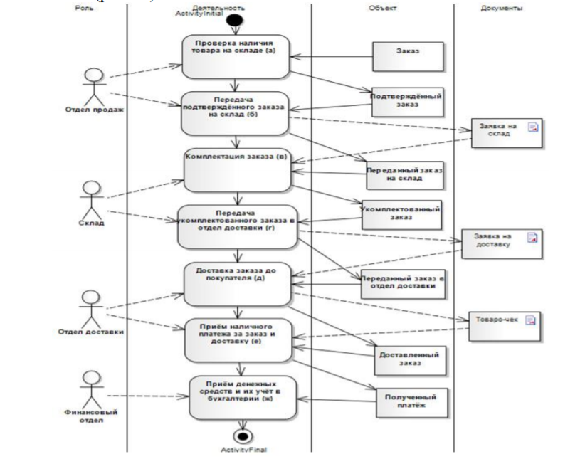  
Рисунок – диаграмма активности

Выделим и рассмотрим основные бизнес-процессы в системе интернет-магазина. Сразу отметим – они не сильно отличаются от бизнес-процессов любого предприятия торговли, хотя бесспорно отличия есть.

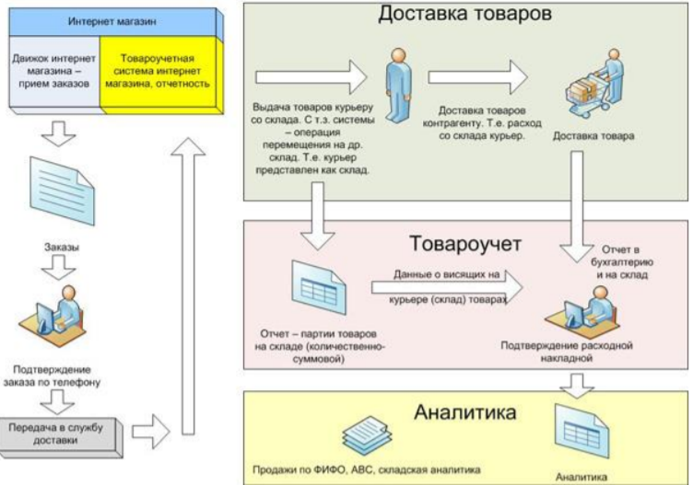  
Рисунок - основные бизнес-процессы интернет-магазина

Как мы видим на схеме в работе интернет-магазина только треть бизнес процессов относится непосредственно к программной среде. Большая часть не отличается от работы обычного магазина с собственной службой доставки или оптового магазина.

Оптимизацию работы интернет-магазина следует рассматривать в наиболее затратных процессах доставки, учета и аналитики, в том числе и в маркетинговых операциях.

Важная составляющая расходов этого сегмента рынка — доставка товара. Интернет-магазин может сэкономить за счёт оптимизации затрат на доставку товара. Одна из систем оптимизации и повышения рентабельности магазина- разработка веб-сервиса по оптимизации маршрутов доставки, как отдельного модуля к информационной системе магазина.

Выделим основные четыре профиля пользователей, которые могут управлять, в той или иной степени интернет-магазином: администратор, менеджер, бухгалтер, клиент. Мы рассматриваем сразу систему TO-BE (в системе AS-IS отсутствуют все процессы связанные со статистикой, все остальное остается неизменным, поэтому нет смысла уделять данной системе особое внимание).

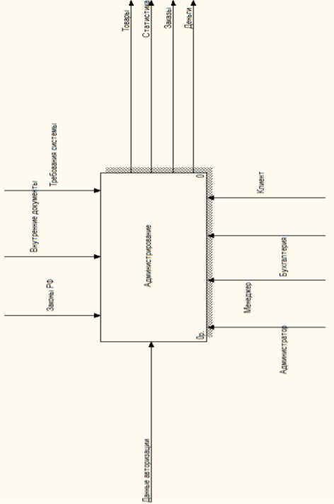  
Рисунок – управление работой интернет-магазина

При декомпозиции данной диаграммы можно проследить четыре блока процессов, которые связаны с соответствующими группами пользователей.

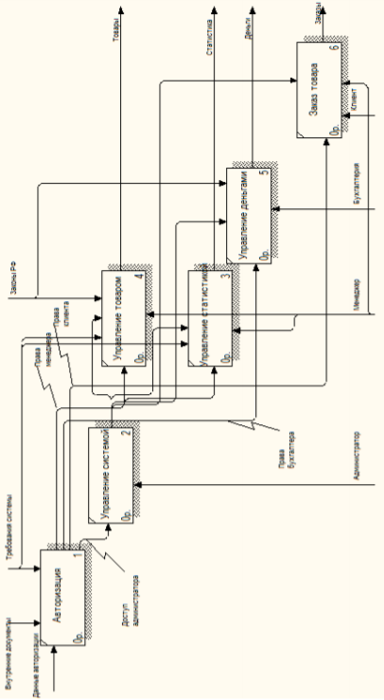  
Рисунок – основные процессы системы интернет-магазина

Администратор отвечает за работу всех модулей системы и его работу мы не будем рассматривать детально вообще. Она стандартна и описана во многих работах как научных, нормативных, так и студенческих.

Бухгалтерия отвечает за движение материальных и денежных средств. Мы также не будем рассматривать процессы, связанные с ней подробно. Эти процессы сами могут быть предметом отдельного исследования.

Работа клиента по заказу товара предполагает процесс выбора, процесс заказа, процесс оплаты, процесс корректировки (в котором может быть задействован менеджер магазина) и процесс получения товара.

Менеджер управляет всеми процессами, связанными с товаром в магазине. Процессы управления товаром в системе управления интернет-магазином являются стандартными: добавление, изменение и удаление товара.

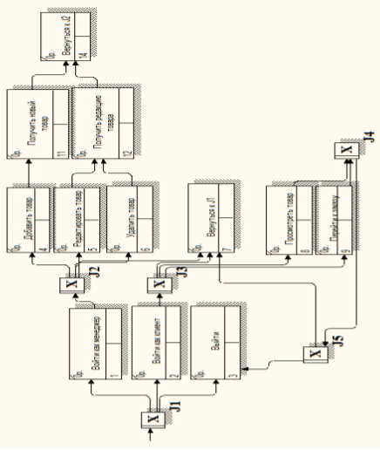  
Рисунок – процессы по управлению товаром

В этом случае достаточно рассмотреть декомпозицию одного из элементов, чтобы увидеть типичные процессы, как в электронном, так и обычном магазине.

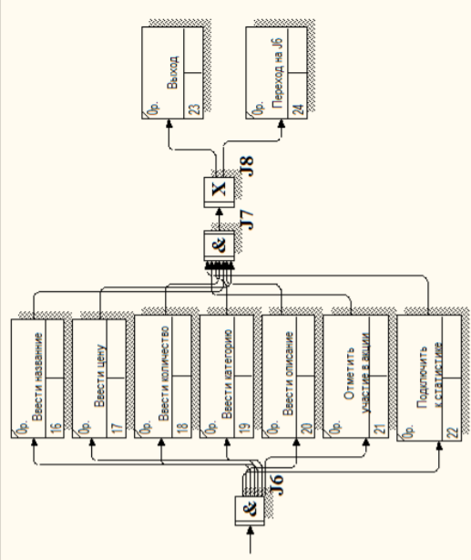  
Рисунок – стандартные процессы по добавлению товара

Аналогично будут выглядеть процессы по изменению и еще проще по удалению товара [21].

## Структура и элементы дизайна интернет-магазина

Главная страница сайта — это лицо компании. Обычно именно на нее попадают потенциальные клиенты и именно по ней оценивают, стоит ли дальше сотрудничать с фирмой. Главная страница сайта сродни витрине магазина.

Если она привлекает внимание, то потенциальный покупатель зайдет внутрь, чтобы внимательнее рассмотреть товар.

К тому же она играет роль информационного центра, помогая пользователю сориентироваться и понять, где искать необходимую информацию.

Главная страница сайта должна быть:

* Информативной. если посетитель получает нужную ему информацию и понимает, что этот сайт может предложить то, что ему нужно и на выгодных условиях, то он останется на страницах ресурса и с большей вероятностью станет клиентом компании. Поэтому основная задача главной страницы — с первых секунд убедить посетителя сайта в том, что он попал по адресу.
* Целевой. Обращаться к своим клиентам необходимо на их языке. Если это крупная B2B-компания, то лучше придерживаться профессионального сленга, сдержанного стиля — все должно подчеркивать профессионализм и серьезность компании. А если это развлекательный ресурс, целевой аудиторией которого является молодежь, то уже можно и нужно придерживаться разговорного стиля написания текстов, более смелого дизайна главной страницы.
* Удобной и функциональной. Информация и ссылки на главной странице должны быть расположены грамотно, чтобы посетителю было удобно пользоваться ресурсом. Интуитивно понятная навигация, контакт для обратной связи, популярный контенттовар и возможность его заказать непосредственно с главной страницы, адаптированный дизайн сайта — вот только некоторые элементы, которые делают страницу удобной. Но при этом всего должно быть в меру, поскольку перегруженная контентом и функциональными блоками страница отпугнет пользователя.
* Визуально привлекательной. Это очевидное, но довольно сложное требование. Сложность заключается в том, что у всех свое представление о прекрасном. При разработке дизайна главной страницы необходимо помнить, что она должна нравиться не владельцу ресурса, а его клиентам. А как показывает практика, их предпочтения могут сильно различаться. Дизайн главной страницы сайта должен быть привлекательным, и для его создания необходимо четко понимать, кто является целевой аудиторией ресурса [22].

  
Рисунок – главная страница сайта

Сразу виден блок, где можно подобрать интересующую услугу, ознакомиться со стоимостью, получить бонусы, участвуя в акциях, плюс привлекательный дизайн — все это заставит посетителя задержаться на сайте, а затем воспользоваться предложением.

Посетитель должен понимать, почему ему необходимо купить товар именно на этом сайте. Преимущества компании, выгоды для клиента должны быть оформлены лаконично и размещены в видимой части экрана. Например, как на рисунке выше. Выделенный блок является уникальным предложением, он подталкивает пользователей к быстрому принятию решения.

**Шапка или хедер**

Шапка сайта (она же хедер) — первое, что видит посетитель ресурса. Она помогает сориентироваться пользователю, где он находится и следует за ним на всех страницах ресурса.

Элементы шапки:

1) логотип компании

Располагаем в левом верхнем углу сайта. Его площадь не должна занимать более 20-25% всего хедера. Рекомендуем «зашить» в него ссылку на главную страницу (на большинстве сайтов делают именно так, поэтому пользователи уже привыкли к такому сценарию.)

  
Рисунок – логотип компании

2) информация для связи

  
Рисунок – связь с нами

3) Кнопки меню: «Главная», «Каталог», «О нас», «Контакты», «Личный кабинет», «Корзина»

  
Рисунок – кнопки меню

В визуальном дизайне основным инструментом привлечения внимания пользователя является контраст. Дизайн без контраста воспринимается как серая невыразительная масса, по которой взгляд пользователя бесцельно блуждает, ни на чем не останавливаясь. Контраст жизненно важен для привлечения внимания пользователя и существенным аспектам интерфейса, контраст помогает пользователю разобраться в отношениях между навигационными элементами на странице, и наконец, контраст служит основным средством обозначения концептуальных групп в информационном дизайне.

Цвет – один из самых эффективных способов передачи идентичности бренда. Некоторые бренды настолько тесно ассоциируются с цветом, что при одной лишь мысли о компании на ум приходит определенный цвет автоматически [23].

Основные цвета сайта: белый, оттенки зеленого и синего.

Данные консервативные и спокойные цвета не вызывают раздражения у пользователя, не отвлекают от навигации по ресурсу.

Минималистичный дизайн подобран для того, чтобы была видна самая необходимая информация с четко расставленными акцентами, чтобы пользователь мог интуитивно ориентироваться на странице и видеть главные блоки.

**Внутренняя структура сайта**

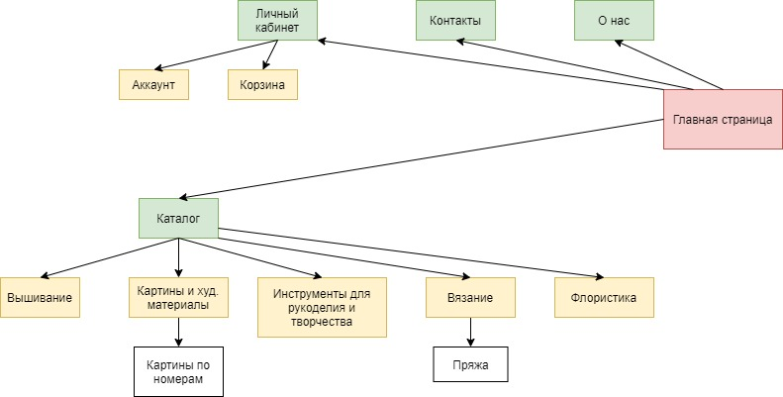  
Рисунок – внутренняя структура сайта

## Подключение функциональных модулей

Под плагином понимается небольшая программа, имеющая вспомогательные функции. Подобные модули расширяют возможности основной программы, в нашем случае движка WordPress. Для этой системы управления контентом предусмотрено множество плагинов, разрабатываемых не только профессиональными инженерами, но и обычными пользователями.

Являясь узкоспециализированной программой, плагины реализуют отдельно взятые функции и возможности движка. Многофункциональные плагины встречаются очень редко, да и необходимости в них нет. Наиболее приемлемо будет установить три плагина, реализующих различные функции, чем устанавливать плагин «три в одном» и использовать только одну функцию, а остальные две будут лишь отягощать систему. К тому же приятным моментом является тот факт, что все плагины встроенные в движок WordPress, размещаются в отдельной папке, что исключает необходимость повторной инсталляции после установки новой версии CMS.

В настоящий момент WordPress предполагает использование тысячи плагинов, расширяющих его возможности. Условия разработки расширений для платформы WordPress допускает участие разработчиков из разных частей планеты. При таких обстоятельствах может существовать несколько плагинов, выполняющих одну функцию, но реализованную различными способами.

Как яркий пример такого случая можно назвать плагин Akismet, имеющий ряд конкурентов, но пользователи зачастую отдают предпочтение именно ему. То есть определенных, четких правил и стандартов при создании плагинов не существует. Такой подход может вызвать некоторые проблемы, связанные с конфликтами и совместимостью различных модулей расширений, функционирующих в пределах одной платформы. По этой причине рекомендуется устанавливать плагины последовательно, по одному, и после каждой инсталляции проверять работоспособность веб-ресурса.

В настоящий момент существуют специально разработанные русские сборки типа «plug and play», то есть не требующих ручной настройки, а работающих сразу же после установки. На сервере, все установленные плагины необходимо размещать в папке «Plugins».

## Описание модуля WooCommerce CMS WordPress

WooCommerce — это узкоспециализированный плагин предназначенный для создания интернет-магазинов на базе движка Вордпресс. Однако в рамках этой ниши ограничений нет: можно собрать площадку любого типа, продавать товары и/или услуги. Особой популярностью плагин пользуется среди владельцев бизнеса. Одна из главных причин — бесплатное распространение, которое позволяет создать интернет-магазин на WooCommerce без больших финансовых вложений. Важным фактором является и простота управления — никакие специальные навыки для работы с расширением не требуются.

Крупные компании тоже используют WooCommerce для создания онлайн-платформ, однако нередко останавливаются на альтернативных решениях. Если смотреть на статистику применения плагина в топ-10000 сайтов, то здесь охват будет ниже, но всё равно очень серьёзный — каждый десятый большой интернет-магазин сделан на WooCommerce.

Так или иначе, целевая аудитория расширения — предприниматели, владельцы малого бизнеса, которые стремятся минимизировать вложения на первоначальном этапе создания интернет-магазина. При росте компании и увеличении оборота WooCommerce не требует замены: плагин способен закрыть потребности больших площадок, о чем говорит статистика его использования.

WooCommerce — мощное расширение, которое добавляет на WordPress все необходимые инструменты для электронной коммерции. После его активации на сайте по умолчанию появляются базовые страницы для онлайн-торговли: «Магазин», «Корзина», «Оформление заказа», «Мой аккаунт». Вам остаётся только установить параметры работы магазина, настроить его внешний вид и наполнить каталог товарами.

WooCommerce — функциональный плагин. Но его возможности можно расширить с помощью других дополнений. Они решают самые разные задачи, от добавления онлайн-бронирования и подписки на товары и услуги до автоматической выгрузки товаров на другие площадки: Яндекс.Маркет, Беру, Алиэкспресс, eBay, Amazon и другие.

Плагины для WooCommerce делают интернет-магазин легко масштабируемым. Например, вы можете начать с небольшого каталога и получать деньги только наличными при доставке и со временем вырасти до онлайн-гипермаркета с разными вариантами оплаты, собственными страницами на крупнейших торговых платформах и версиями сайта на разных языках.

По умолчанию WooCommerce предлагает только две системы интернет-платежей — PayPal и Stripe. Однако дополнения помогают решить эту проблему. В каталоге плагинов вы найдёте дополнения для оплаты заказов банковскими картами, переводами, электронными деньгами — всего более 100 доступных способов.

WooCommerce предоставляет стандартный набор маркетинговых инструментов для увеличения продаж магазина. Вы можете настраивать скидки и создавать купоны для покупателей, начислять бонусы после покупки, формировать списки акционных товаров.

У расширения есть собственная система для управления почтовыми рассылками. В ней собираются данные о клиентах, которым затем можно отправлять полезные письма с сообщениями об акциях, скидках, специальных условиях, новых коллекциях.

Важно следить за тем, как работает интернет-магазин. Эту задачу помогает решить встроенная система аналитики. Она собирает данные о посетителях сайта, продуктах из каталога и заказах. Полученная информация отображается в виде графиков. Благодаря этой системе вы будете знать, какие товары покупают чаще всего, какова стоимость доставки, кто обычно совершает покупки в вашем магазине.

Сведения из системы аналитики WooCommerce можно экспортировать в файлы CSV и затем импортировать в приложения для работы с данными. Чтобы получать больше информации, вы можете подключить системы аналитики от Google и Яндекса.

Плагин для электронной коммерции совместим со всеми темами, однако в реальности некоторые шаблоны отображаются с ошибками. Чтобы избежать ненужных проблем, ищите темы, которые точно подходят для электронной коммерции. Для удобства можно использовать каталог на сайте WooCommerce — на нём есть специальный раздел Theme Store.

Если вы используете для поиска шаблонов стандартную библиотеку WordPress, то напишите в поисковой строке запрос «WooCommerce». Это поможет найти темы, разработчики которых декларируют полную совместимость с плагином. Можно использовать и другие источники шаблонов для WordPress — рунетовский магазин TemplateMonster.

Возможности настройки дизайна интернет-магазина на WooCommerce такие же, как у любого другого сайта на WordPress. Количество опций, доступных для изменения, зависит от темы. Сам движок позволяет создавать и редактировать меню, добавлять на страницы виджеты, а также выстраивать интерфейс отдельных страниц с помощью блочного редактора Gutenberg, который появился в WordPress 5.0. Из дополнительных возможностей можно отметить разве что надстройки, которые доступны для тем в разделе «Внешний вид» — с их помощью, например, добавляется кнопка «Купить» и значок корзины.

Для глубокой кастомизации дизайна потребуется знание языков HTML, CSS и JavaScript, а также опыт работы с файлами WordPress. Для внесения небольших изменений можно использовать встроенный редактор движка. Если необходимо полностью переделать тему, то разумнее скачать файлы на компьютер, создать резервные копии, а затем делать правки и проверять их работоспособность.

У шаблонов для WooCommerce есть системные файлы, которые описывают внешний вид карточек товаров, корзины, страницы оформления заказа и т.д. Их тоже можно настроить на свой вкус, но для этого потребуются навыки программирования или бюджет на привлечение специалистов [24].

## Установка и развёртывание

WooCommerce можно установить бесплатно через каталог плагинов в админке WordPress или бесплатно скачать с сайта разработчиков (в личном кабинете, после регистрации) и загрузить на сервер в виде архива. Свободная лицензия не мешает использовать расширение для создания проектов разного размера. Никаких ограничений на ассортимент товаров, способы оплаты или трафик у плагина нет — бесплатным он будет и в магазине с тремя позициями, и в онлайн-гипермаркете c 3000 товаров [24].

Установить и настроить плагин WooCommerce можно двумя способами, воспользовавшись разделом меню Плагины → Добавить новый или воспользовавшись подсказкой в разделе Плагины.

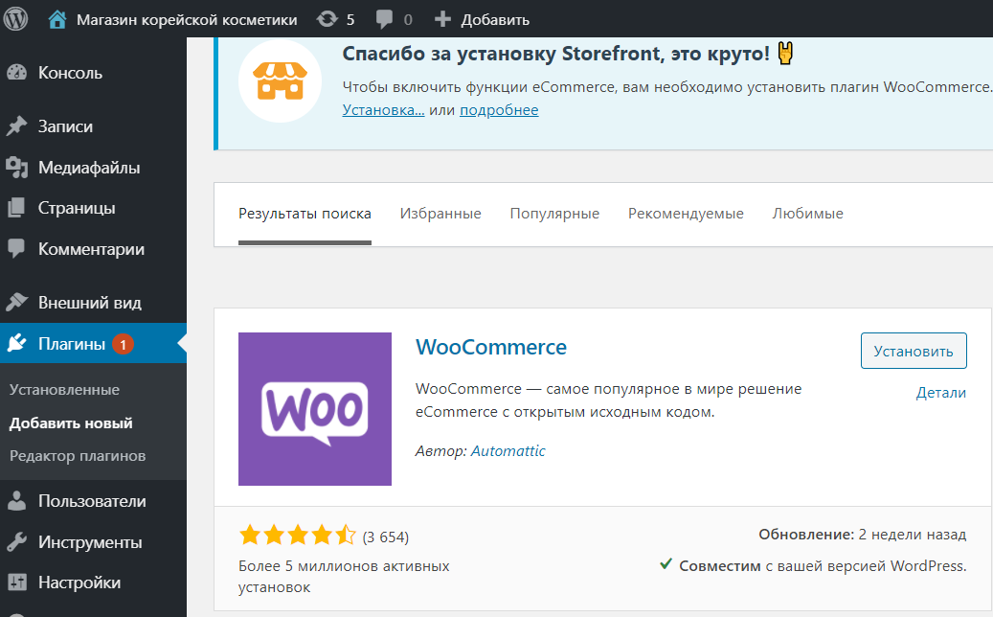  
Рисунок 1 - установка плагина WooCommerce

Чтобы установить плагин, необходимо нажать на кнопку Установить, которая находится справа от названия плагина. Установка длится приблизительно пару минут, после чего появляется кнопка Активировать.

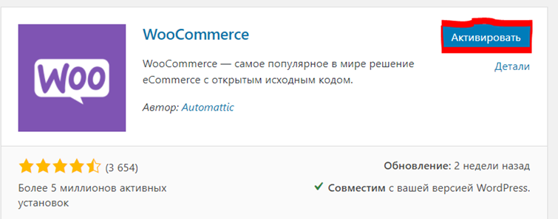  
Рисунок 2 – активация плагина

При установке или активации может возникнуть ошибка, указанная на рис. 3. В таком случае, необходимо еще раз повторить операцию.

  
Рисунок 3 – возникновение ошибки

После успешной установки и активации плагина система предлагает указать основные настройки (рис. 4).

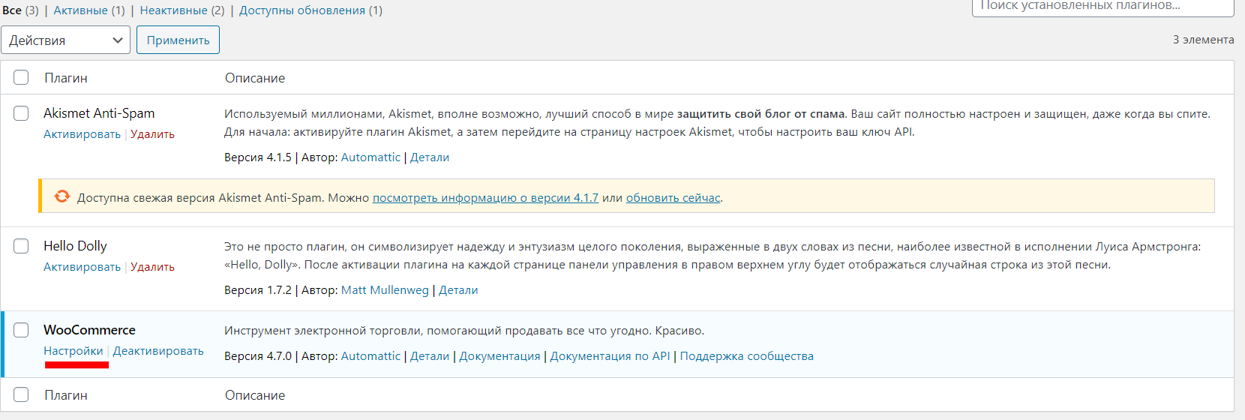  
Рисунок 4 – основные настройки

На первом этапе мастер настройки создаст базовые страницы: «Магазин», «Корзина», «Оформление заказа», «Мой аккаунт».

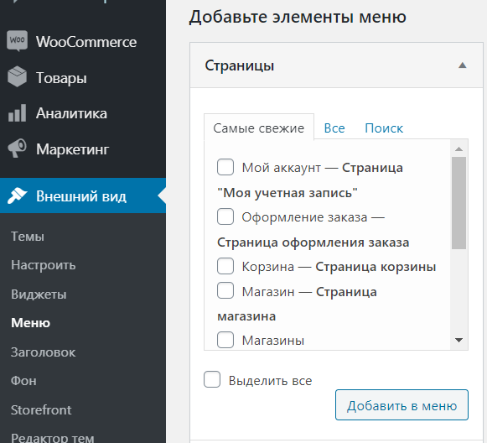  
Рисунок 5 – настройка меню

Для просмотра страниц «Магазин», «Корзина», «Оформление заказа», «Мой аккаунт» перейти из «Консоли» на сайт.

При настройке вкладки «Основные» мы не использовали разделитель тысяч. В русскоязычном сегменте интернета ставить точки или запятые для разделения тысяч в числительных не принято. Нам не понадобится десятичный разделитель, так как стоимость товаров удобнее указывать с округлением до рубля. Поэтому соответствующее поле и поле «Число знаков после целого» оставлены пустыми.

В поле Адрес и Дополнения по адресу необходимо написать адрес магазина. В нашем случае, это г. Москва, ул. Никитский переулок, 7с2, 125009.

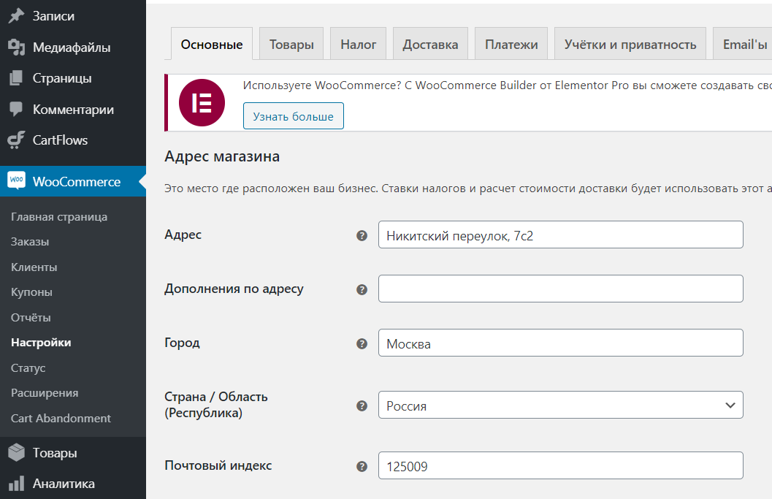  
Рисунок 6 – основная настройка плагина.

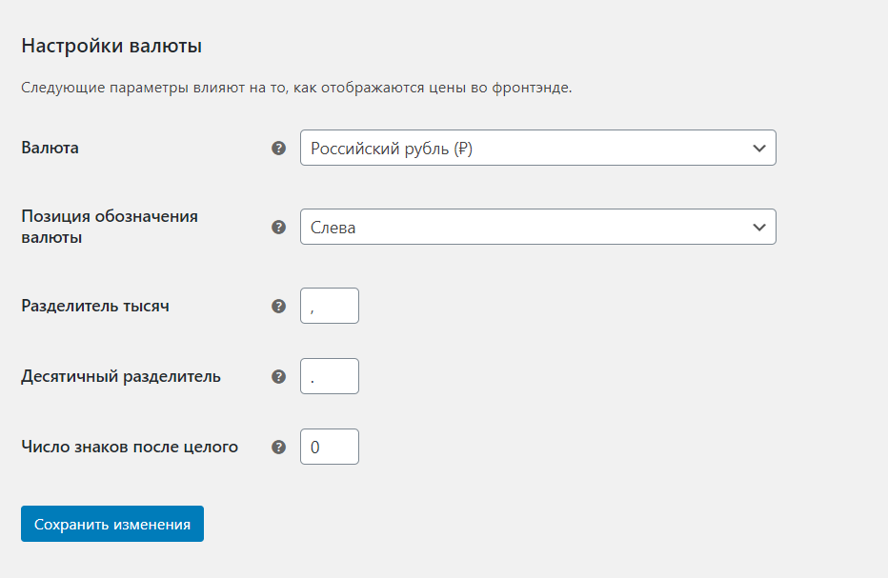  
Рисунок 7 - настройка раздела WooCommerce «**Основные**» (продолжение)

После проделанных изменений необходимо нажать на кнопку «Сохранить изменения»

***Настройка раздела WooCommerce «Товары»***

В настройках необходимо указать единицы измерения веса и длины. Если вы работаете в Рунете, придется выбирать между килограммами и граммами, а также между сантиметрами и метрами. Здесь все просто: если вы продаете чай в розницу, вес удобнее указывать в граммах. Оптовым продавцам лучше выбрать килограммы. Длину агроволокна в рулоне удобнее указывать в метрах, а габариты полок для книг или цветов проще оценивать в сантиметрах. В нашем случае, выбираем кг и см, так как продаём товары для творчества.

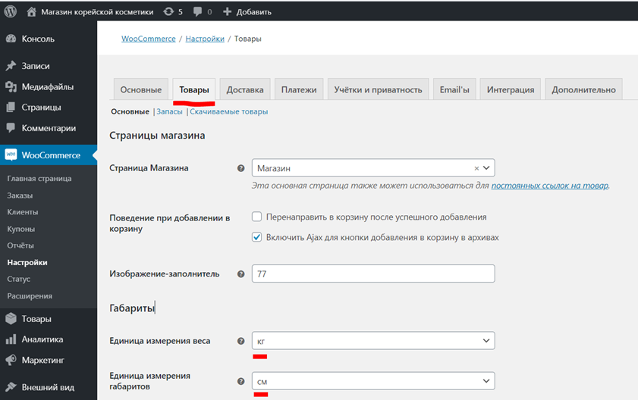  
Рисунок 8 – настройка раздела «Товары»

***Настройка раздела WooCommerce «Налог»***

В настройках раздела «Налог» необходимо отметить опцию «Да, я буду вводить цены с учетом налогов». Эта опция позволит посетителям интернет-магазина видеть окончательные цены товаров.

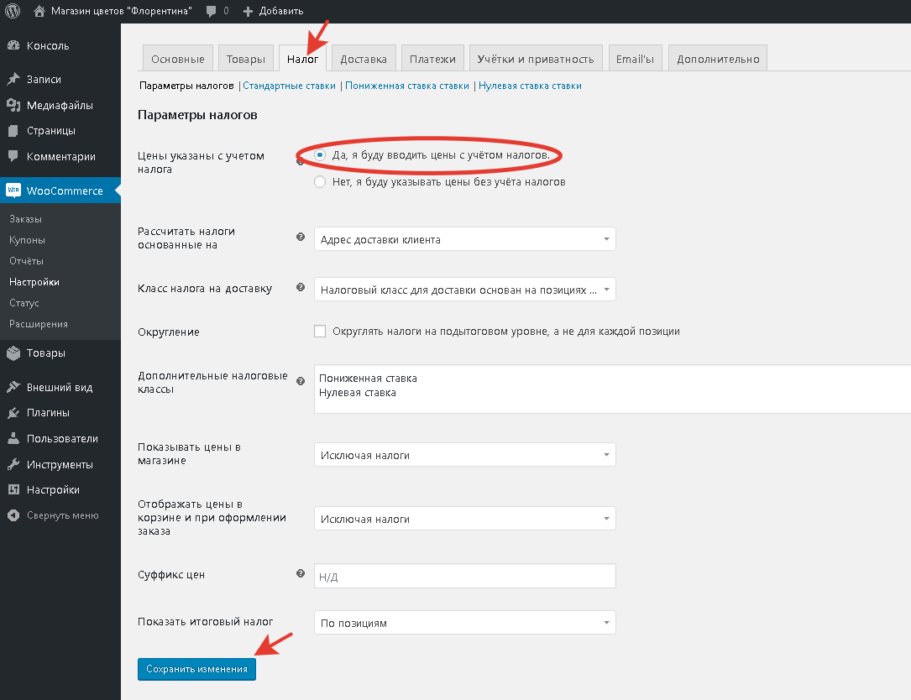  
Рисунок 9 – настройка раздела «Налог»

Согласно **пункту 6 статьи 168 Налогового кодекса РФ** цены товаров и услуг в магазинах необходимо указывать с учетом налогов. При этом сумму или ставку налога указывать не нужно. Например, если товар продается за 1000 рублей, в конечную стоимость уже включен НДС в сумме 200 рублей при ставке 20 %.

В 2020 году для расчета НДС действуют несколько основных ставок – 20%, 10% и 0%, и несколько расчетных ставок – 20/120, 10/110 и 16,67%, которые используются в зависимости от вида операции: **Ставка 20% процентов - это общая ставка, которая применяется к большинству операций (п. 3 ст. 164 НК РФ)**

Более того, указание цены без НДС считается административным правонарушением. Если владелец интернет-магазина некорректно информирует потребителя о стоимости товара, регулирующие органы могут его оштрафовать.

Настройка раздела WooCommerce «Доставка»

В разделе Доставка необходимо выбрать «Добавить зону доставки» и указать

● название зоны;

● географический регион;

● методы доставки.

Доступны методы «Самовывоз», «Бесплатная доставка» и «Единая ставка». Последний метод позволяет установить единую стоимость доставки для выбранного региона.

Чтобы отредактировать метод доставки, необходимо нажать на ссылку «Изменить» возле соответствующей ссылки в списке. В открывшемся диалоговом окне можно поменять название метода, налоговый статус и стоимость услуги.

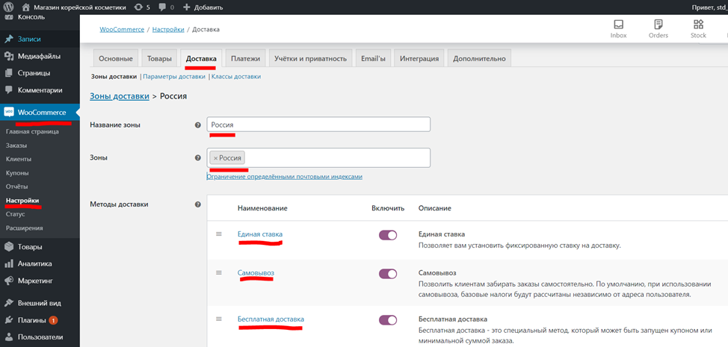  
Рисунок 10 – настройка раздела «Доставка»

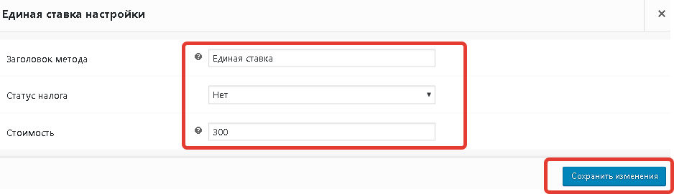  
Рисунок 11 – настройка «Единой ставки настройки»

***Настройка раздела WooCommerce «Платежи»***

После установки плагина WooCommerce с помощью мастера настройки необходимо подключить способ расчетов: наличными при доставке.

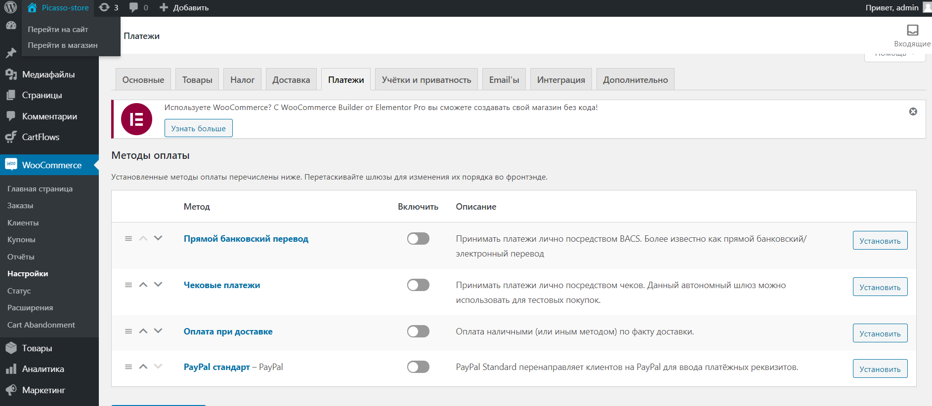  
Рисунок 12 - включение опции «Оплата при доставке»

***Настройка раздела WooCommerce «Учетки и приватность»***

В данном разделе нас интересует только разрешение пользователям размещение заказов без создания учётной записи и автоматическое создание пароля для учетной записи при её создании.

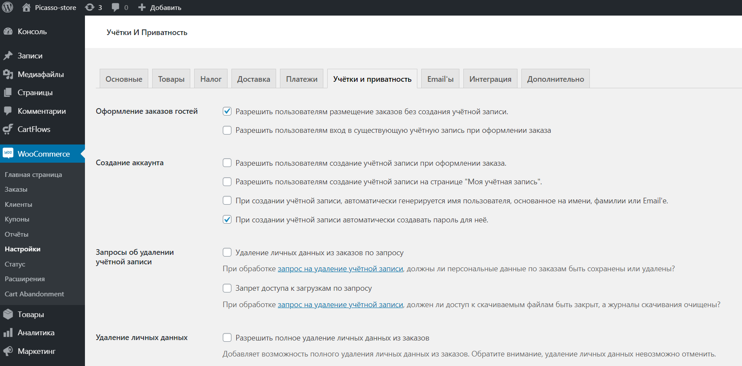Рисунок 13 – настройка раздела «Учётки и приватность»

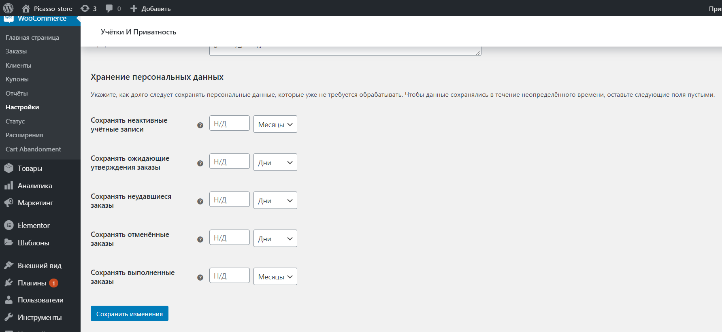  
Рисунок 14 – настройка раздела «Учётки и приватность» (продолжение)

***Настройка раздела WooCommerce «Emailы»***

В данном разделе необходимо указать, на какую почту должны приходить новые заказы, информация об отменённом и неудавшемся заказе. Указываем почту [polinazhabina00@gmail.com](mailto:polinazhabina00@gmail.com) (см. рис. 15)

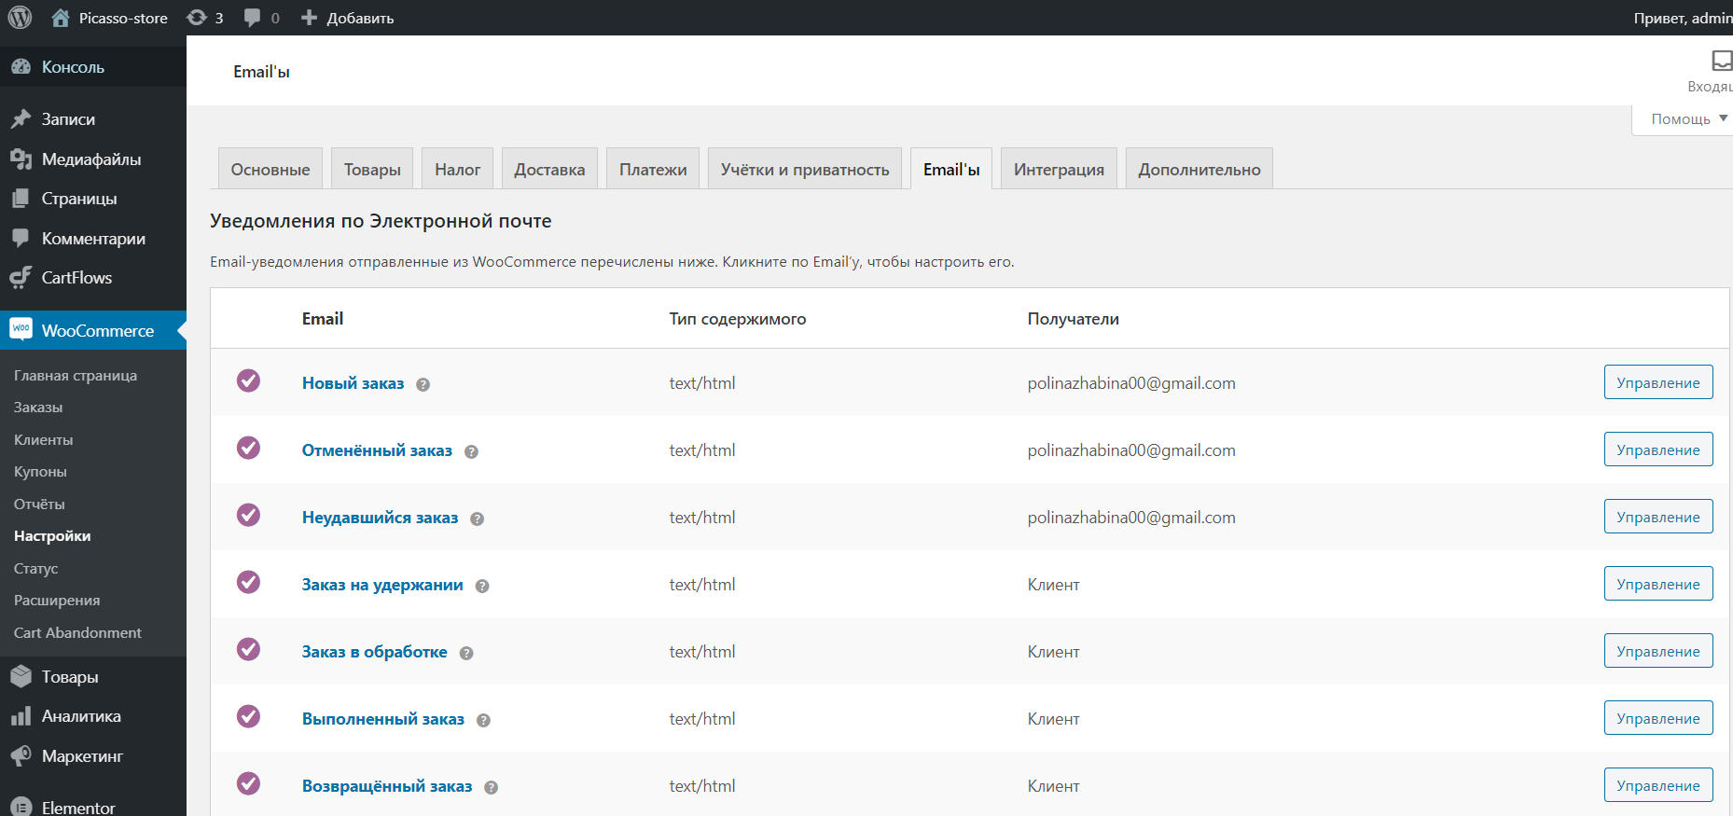  
Рисунок 15 – настройка раздела ***«***Emailы***»***

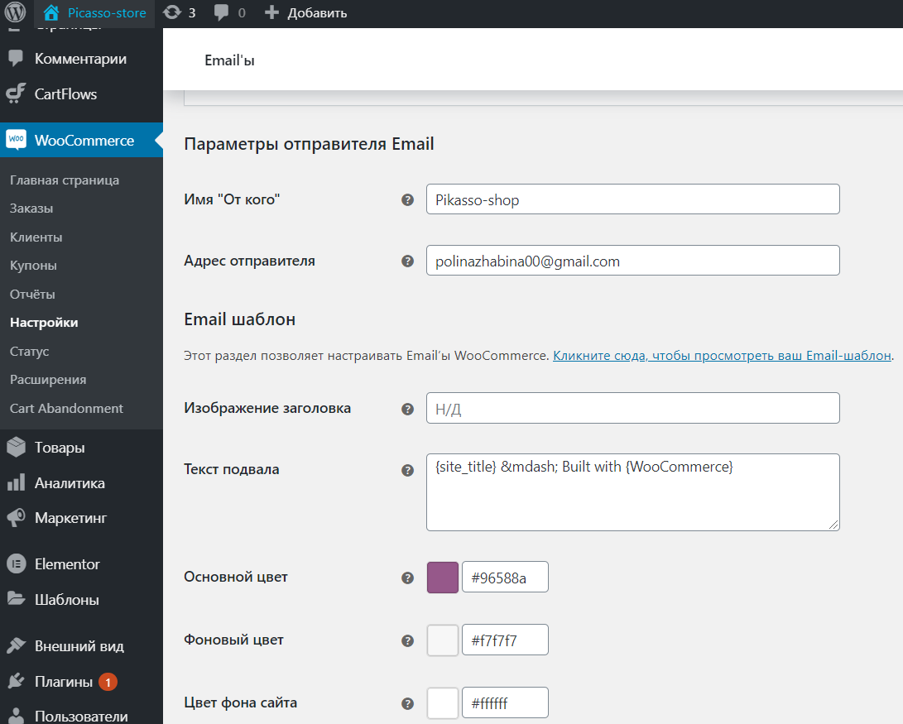  
Рисунок 16 - Продолжение настройки раздела «**Email-ы**»

***Настройка раздела WooCommerce «Дополнительно»***

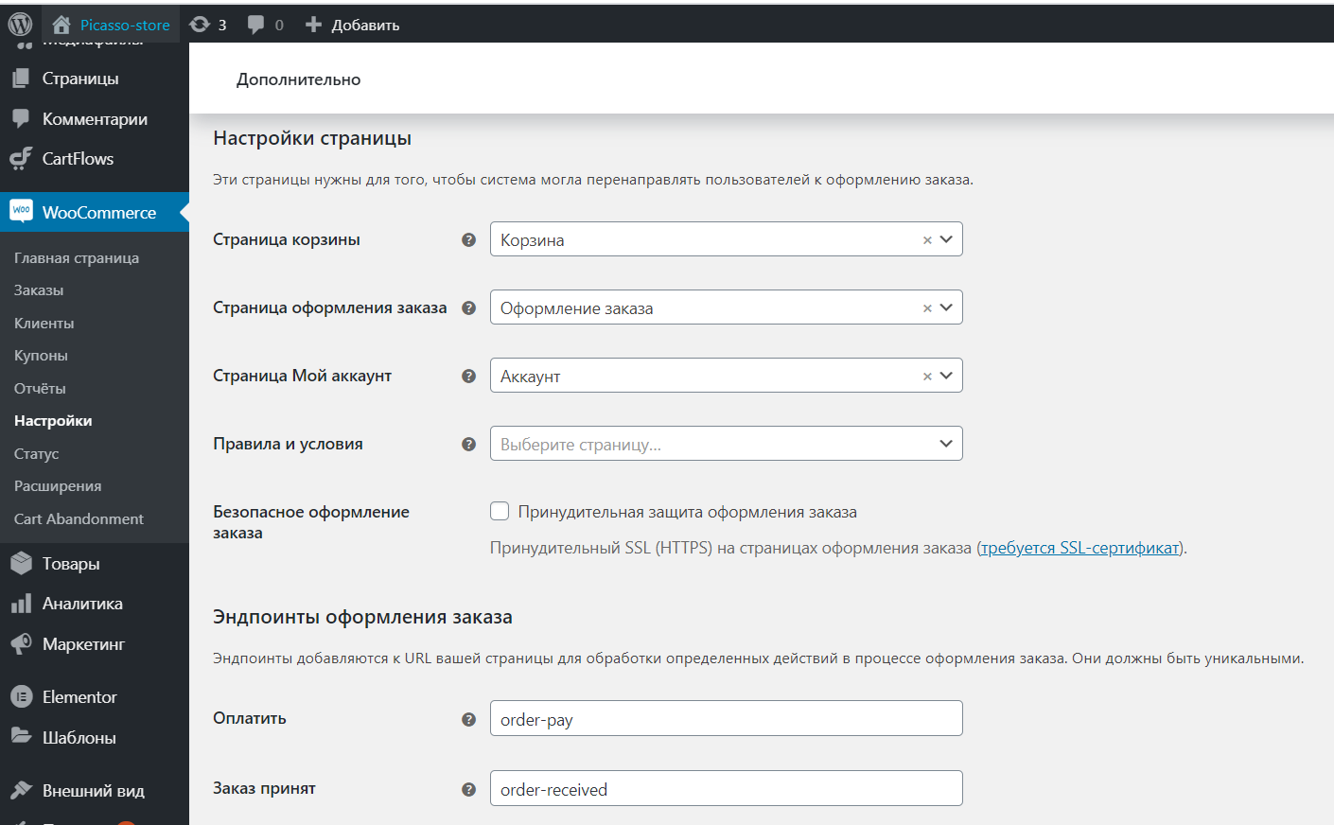Рисунок 17 - настройка раздела «**Дополнительно**»

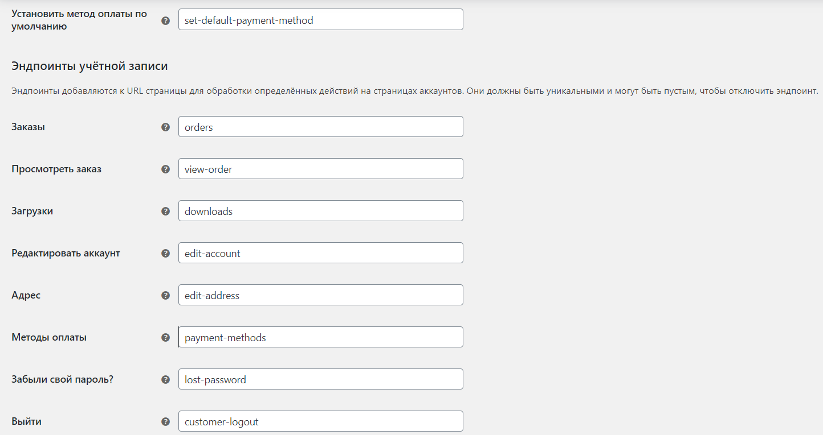  
Рисунок 18 - продолжение настройки раздела «**Дополнительно**»

## Система администрирования

Административная панель WooCommerce. Панель настроек компонента магазина. «Настройки» (слева в меню).

Вкладки настроек каждого раздела плагина:

* Общие — выбор страны, валюты. Разрешение использовать купоны, оформлять заказ как гость или только с регистрацией, способ покупки загружаемых товаров, подключение стандартных стилей оформления.
* Каталог — настройки отображения каталога, информация о продукте, отображение цен товаров, параметры размеров миниатюр картинок товара.
* Страницы — задаются страницы сайта, которые будут привязаны к определенным функциям магазина — корзина, личный кабинет, страница оплаты, страница оформления заказа и т.д.
* Инвентаризация — управление остатками на складе и уведомления администратору.
* Налог — включение или отключение налогов, способ расчета налога.
* Доставка — выбор способа доставки, способ по умолчанию, настройка каждого способа доставки.
* Платежные шлюзы — способы оплаты заказа и подключение скриптов платежным систем.
* Emails — настройка уведомлений покупателей о новых заказах и изменении статуса заказа.
* Интеграция — подключение Google Analytics и параметры «Поделиться» товарами.

## Реализация интернет-магазина

При создании интернет-магазина на Wordpress использовалась тема Astra.

Астра — самая популярная и быстрорастущая тема в России. По данным сайта builtwith.com Астра занимает первое место по популярности. У Астры около 3 млн. установок и более 3.500 отзывов с 5 звездами.

4 главных преимущества Астры:

1. Скорость загрузки
2. Большое количество настроек в Кастомайзере
3. Около 100 готовых шаблонов
4. Множество собственных плагинов для расширения функционала

И несколько свойств по умолчанию «из коробки».

1. SEO оптимизированная разметка страниц, интеграция с Yoast SEO
2. Интеграция с пейдж-билдерами — Elementor, Gutenberg, DIVI, Beaver Builder, и другими
3. Интеграция с WooCommerce

Астра — действительно быстрая, многофункциональная тема, полностью готова к SEO, имеет большое количество настроек и еще больше красивых готовых шаблонов для создания сайтов на любую тему.

Отличия Астры от других тем-конкурентов:

1. Скорость — Астра сделана для скорости загрузки. Это одна из самых легких тем на рынке, которая предлагает несравненную производительность. На свежей установке Вордпресс Астра загружается меньше чем за полсекунды даже со всеми включенными модулями. Тема создана для скорости и полностью оптимизирована для производительности.
2. Размер — Астре требуется менее 50 kB ресурсов, в то время как большинству других Вордпресс тем требуется как минимум 300 kB.
3. Более 100 готовых сайтов — Астра прекрасно подходит для тех, кто только начинает. Вы можете не только контролировать, как выглядит ваш сайт через настройки в Кастомайзере, но и можете бесплатно скачать уже готовый сайт с помощью плагина Astra Sites.
4. Простая кастомизация — Даже без знания кода, любой пользователь может легко изменить дизайн сайта с помощью кастомайзера Вордпресс. Это лучшая тема для использования вместе с популярными пейдж-билдерами, такими как Elementor, Beaver Builder, Thrive Architect, Gutenberg и других.
5. В Astra Pro есть опция white-labeling. Это очень полезно для агентств, которые могли бы делать свой собственный брендинг. Это довольно редкая опция в других Про темах.
6. Качество кода — Astra очень хорошо написана, и команда за ней предлагает очень хорошую техподдержку. Она также хорошо работает с новым редактором блоков Вордпресс, как и с Beaver Builder и Elementor, поэтому Astra — прекрасный выбор, неважно, каким образом вы создаете свой контент.
7. Astra предоставляет профессиональную, один-на-один поддержку с помощью тикетной системы.

При реализации данного проекта для настройки этой темы по большей части использовался редактор Elementor

## Управление магазином. Дополнительные плагины

# АДМИНИСТРИРОВАНИЕ И ТЕСТИРОВАНИЕ

## Управление магазином

## Постановка задачи для тестирования

## Анализ результатов, полученных при тестировании

## Руководство администратора

Главная страница админ панели является в основе своей информативной. Здесь можно просмотреть динамически изменяющиеся показатели работы интернет-магазина, последние новости от WooCommerce, а также статистику посещений интернет-магазина.

На графике посещаемости изображены следующие характеристики:

- "Хосты" - число уникальных адресов (IP), с которых были обращения;

- "Пользователи" - число уникальных идентификаторов компьютеров, с которых были обращения;

- "Хиты" - общее кол-во обращений.

**Товары**

Раздел "Товары" позволяет непосредственно управлять номенклатурой интернет-магазина.

На странице списка товаров отображаются товары в соответствии с условиями фильтрации. Фильтровать можно по категории, производителю, архивные/активные товары, и поиск по названию.

Если отметить флаг напротив товара, то можно выполнить групповые

действия над отмеченными позициями:

- Категоризировать – указать категорию с каталога WooCommerce, к которой относятся выбранные товары;

- Переместить – указать категорию из дерева категорий магазина;

- Редактировать – быстрое редактирование отмеченных товаров, в таком режиме доступны следующие поля: цена, старая цена, в наличии и цены для оптовых групп;

- Архивировать/Разархивировать – изменить состояние товаров;

- Удалить – безвозвратно удалить товары.

Для добавления товара необходимо нажать на кнопку добавить, которая отображается на странице со списком товаров.

Для редактирования товара наведите на товар в списке и нажмите на кнопку "Редактировать" или на название товара или дважды кликните по подсветившейся строке.

Для создания дубликата товара перейдите на страницу редактирования и нажмите на кнопку "Дублировать".

Название выводится в заголовке страницы, чрезвычайно важно для поисковой оптимизации. Название у всех товаров должны быть разными, однако платформа не запрещает создавать товары с одинаковым именем

Изображение загруженное фото будет отображаться в списке товаров, на странице товара, а также в галерее. Загружайте изображение в хорошем качестве, платформа сохранит его в нужном размере. Анонс, краткое описание товара, отображается в списке товаров.

Товар будет отображаться на страницах категорий, к которым он добавлен

Сопутствующие товары список товаров, которые отображаются на странице товара. Для добавления сопутствующих товаров введите несколько символов названия товара, который вы хотите добавить, нажмите Enter и выберите найденный товар.

Импорт позволяет вам загрузить товары из файла в формате Excel.

Для импорта необходимо:

* Выбрать категорию, в которую выполняется импорт товаров.
* Загрузить файл формата ".XLS" с данными.
* Указать соответствие данных колонкам с Excel.

После выполнения импорта настройки значений колонок в админ панели будут сохранены.

Дерево категорий имеет иерархическую структуру. Для добавления подкатегории кликните правой кнопкой мыши и в появившемся меню выберите "Добавить". Категории можно перемещать вниз, вверх или в другую подкатегорию, для этого выберите категорию и перетяните ее в соответствующее место или на нужную категорию.

**Производители**

На странице "Список производителей" добавляются и редактируются производители (бренды). Так же, как и категории, производители, служат для организации продукции вашего магазина.

**Коллекции**

Коллекции позволяют организовать ваши товары в виртуальные группы. Для сформированной группы можно указать адрес страницы по которому будет отображаться добавленный в нее список товаров. Так же коллекции используются для добавления блоков товаров на страницы магазина.

Для создания коллекции нажмите на кнопку "Добавить". Укажите название коллекции и адрес, если данная коллекция должна отображаться на отдельной странице. В поле "Фильтр по названию" наберите несколько символов товара, который вы хотите найти, и нажмите Enter. С помощью мыши отметьте товары, которые должны попасть в коллекцию.

**Информеры**

Информер товаров - это HTML блок, в котором отображается список товаров. Этот блок можно размещать на других сайтах, тем самым привлекая аудиторию других сайтов посетить ваш интернет магазин.

Управление внешним видом информера товаров.

Внешний вид информера можно настроить под стилистику сайта, на котором он будет размещаться:

- ширину блока;

- размер картинки товара;

- заголовок информера;

- цветовую палитру;

- шрифт и размер текста;

- углы блока;

- товары, которые отображаются в информере

Разместить информер на сайте можно, скопировав и разместив его код, который генерируется автоматически при создании или редактировании информера.

**Экспорт**

Магазины платформы WooCommerce поддерживают экспорт товаров на порталы: meta.ua, bigmir.net, nadavi.net, etorg.com и др. XML формируется автоматически, по запросу системы, так что все внесенные изменения будут отображены в обновленной версии XML. Получить адрес страницы для экспорта товаров в системы каталогов вы можете, кликнув на соответствующую ссылку на странице "Экспорт товаров в системы каталоги".

Так же, на этой странице можно экспортировать номенклатуру магазина в Excel.

**Синхронизация**

В этом разделе можно обновить основные значения уже сохраненных товаров. С помощью Excel файла, который можно скачать на этой странице, владелец интернет-магазина может обновить название, артикул, цену, старую цену и количество в наличии. После загрузки файла с помощью Microsoft Excel можно внести изменения после чего выгрузить этот же файл на сервер.

**Комментарии**

На странице "Управление комментариями к товарам" отображаются все комментарии, которые были оставлены в вашем магазине. Нажав кнопку "Отключить" возможность оставлять комментарии на сайте будет отключена и наоборот.

У вас есть возможность просмотреть, к какому именно товару оставлен комментарий, кликнув на "Просмотр товара", при этом вам откроется страничка магазина с описанием товара. Спам комментарий можно удалить. В списке комментариев выводится IP адрес, с которого добавлен комментарий. Если с одного и того же IP приходят спам комментарии, то его можно добавить в черный список.

**Реклама**

На этой странице можно выбрать товары, которые будут рекламироваться на страницах сайтов портала «ОБОЗРЕВАТЕЛЬ». Для этого вам необходимо в поле поиск ввести часть названия товара, который вы хотите добавить, и нажать Enter, после этого выбрать тот товар, который вам необходимо.

После того, как сформировали список товаров, вы можете подать заявку. После рассмотра заявки товары вашего магазина будут отображаться в рекламном блоке.

**Заказы**

Раздел "Заказы" позволяет управлять заказами, клиентами, создавать скидочные и оптовые группы, настраивать способы доставки, способы оплаты, поддерживаемые валюты интернет магазином.

**Список заказов**

При появлении нового заказа он автоматически отображается в списке на странице "Список заказов" со статусом "Новый". Изменить статус заказа можно непосредственно на странице со списком. Очень удобной функцией является экспорт заказов в файл формата ".XLS".

Для экспорта вам необходимо всего лишь нажать на ссылку "Экспорт в Excel", и нужный вам файл сгенерируется автоматически. Также, вам предоставляется возможность печати информации о заказе, для этого нажмите на ссылку "Печать" под названием заказа.

На странице просмотра заказа отображается информация, введенная покупателем, и список товаров, который был заказан. В поле примечание можно сохранить дополнительную информацию по заказу.

Переписка с клиентом – это диалог магазина с покупателем по конкретному заказу. Добавленные сообщения отображаются на странице заказа и видны покупателю.

Список статусов заказа можно изменить согласно условиям работы вашего интернет магазина.

**Клиенты**

На странице "Клиенты интернет-магазина" отображается список пользователей, зарегистрировавшихся в интернет магазине. Каждому клиенту вы можете присвоить скидочную или оптовую группу (это можно сделать на странице "Информация о контакте" после нажатия на ссылку "Просмотр").

Скидочная группа позволяет клиенту приобрести товар со скидкой, которая указана для данной скидочной группы.

Оптовая группа означает, что клиент, который к ней принадлежит, будет видеть на сайте цены, отредактированные специально для этой оптовой группы. Выбирая в блоках "Скидочные группы" или "Оптовые группы" конкретное значение производиться фильтр клиентов согласно выбранным значениям.

Отредактировать или добавить группы вы можете кликнув на ссылке "редактировать" в соответствующем блоке справа.

Есть возможность экспорта клиентов в файл формата ".XLS". Для экспорта вам необходимо всего лишь нажать на ссылку "Экспорт в Excel".

**Скидочные группы**

Скидочная группа определяет процент, на который уменьшится общая стоимость заказанных товаров в корзине.

**Оптовые группы**

Оптовая группа создается для клиентов, которым продукция продается по цене отличной от той, что указана на самом товаре. Цену на товар для определенной группы можно изменить на странице группового редактирования товаров.

**Несколько администраторов**

Если пользователь является клиентом интернет магазина, то можно для него открыть доступ к панели администрирования. На странице просмотра информации о клиенте в правой части отображается список разделов панели администрирования, к которым можно дать доступ. Если флаг установлен, то выполнив вход данный раздел будет отображаться в боковом меню. Выдавать или убирать права на доступ может только владелец интернет-магазина.

**Оплата**

В меню "Оплаты" вы указываете способы приема платежа за заказ. Для добавления новой оплаты укажите ее название, платежный шлюз (в таком случае его необходимо настроить) и комиссию, которая снимается с покупателя за использование оплаты.

Комиссия может состоять из фиксированной, что означает увеличение суммы заказа на фиксированную сумму в выбранной валюте, а также процентной, что означает увеличение суммы заказа на определенный процент.

**Доставка**

Создавать и редактировать виды доставки вы можете в меню "Доставка". При этом указываете название доставки, а также комиссию, которая снимается с покупателя за доставку.

Вид доставки покупатель выбирает в выпадающем списке при оформлении заказа.

**Валюты**

На данный момент интернет магазины имеют возможность поддерживать четыре вида валют, это гривна, доллар, российский рубль, и евро. В меню "Валюты" вы можете выбрать валюты, которые будет поддерживать ваш интернет магазин, указав, соответственно, обменный курс для этой валюты относительно валюты магазина. Для изменения основной валюты магазина выберите новое значение и нажмите кнопку "Обновить".

# РЕЗУЛЬТАТЫ

# ЗАКЛЮЧЕНИЕ

# СПИСОК ИСПОЛЬЗОВАННЫХ ИСТОЧНИКОВ

1. <https://sibsutis.ru/upload/a51/%D0%B4%D0%B8%D0%BF%D0%BB%D0%BE%D0%BC%20.pdf>
2. Интернет – магазин /. — URL: <https://ru.wikipedia.org/wiki/Интернет-магазин> (Дата обращения 14.01.2021)
3. Интернет – магазин как ИС /. — URL: <https://knowledge.allbest.ru/programming/3c0b65625b3bd69b5d53a89521306c37_0.html> (Дата обращения 14.01.2021)
4. CRM /. — URL: <https://ru.wikipedia.org/wiki/Система_управления_взаимоотношениями_с_клиентами> (Дата обращения 14.01.2021)
5. CRM стратегия управления /. — URL: 2018 — Режим доступа: <https://fogsoft.ru/press_center/articles/what-is-srm-supplier-relationship-management/> (Дата обращения 14.01.2021)
6. CRM типы /. — URL: <https://salesap.ru/vidy-crm-sistem/> (Дата обращения 14.01.2021)
7. CRM виды /. — URL: <https://otzyvmarketing.ru/articles/12-luchshih-crm-sistem/> (Дата обращения 14.01.2021)
8. CMS /. — URL: <https://ru.wikipedia.org/wiki/Система_управления_содержимым> (Дата обращения 14.01.2021)
9. CMS Обзор /. — URL: <https://wiki-rookee-ru.turbopages.org/wiki.rookee.ru/s/cms/> (Дата обращения 14.01.2021)
10. CMS Wordpress /. — URL: 2018 — Режим доступа: <https://zen.yandex.ru/media/dashchinskiycom/wordpress--chto-eto-i-zachem-nujno-cms-vordpress-prostymi-slovami-5f9c006849505f681136127e> (Дата обращения 14.01.2021)
11. Складские приложения /. — URL: <https://fbru.turbopages.org/fb.ru/s/article/301466/skladskaya-programma-obzor-opisanie-primenenie-vidyi-i-otzyivyi> (Дата обращения 14.01.2021)
12. Система «1 С Логистика. Управление складом» /. — URL: <https://www.digitalserv.ru/preimushhestva-i-osobennosti-1s-dlya-sklada/> (Дата обращения 14.01.2021)
13. Google Analytics /. — URL: <https://gusarov-group.by/wiki-internet-marketologa/google-analytics/> (Дата обращения 18.01.2021)
14. Яндекс.метрика /. — URL: <https://ru.wikipedia.org/wiki/Яндекс.Метрика> (Дата обращения 18.01.2021)
15. Яндекс.метрика обзор /. — URL: <https://znet.ru/instrumenty/yandeks-metrika/> (Дата обращения 18.01.2021)
16. CMS_1/. — URL: <https://albakoff.ru/articles/sistema-upravleniya-saytom/>(Дата обращения: 18.01.2021)
17. Виды CMS /. — URL: <https://webformyself.com/10-samyx-ispolzuemyx-cms-sistem-upravleniya-kontentom/> (Дата обращения: 18.01.2021)
18. Wordpress /. — URL: <https://ru.wordpress.org/> (Дата обращения: 18.01.2021)
19. Хостинг /. — URL: <https://ru.wikipedia.org/wiki/Хостинг> (Дата обращения 14.01.2021)
20. Beget /. — URL: <https://site-builders.ru/hosting-beget> (Дата обращения 14.01.2021)
21. Вендров А.М. CASE-технологии. Современные методы и средства проектирования информационных систем. М. : Финансы и статистика, 1998. 176 с. (Дата обращения – 19.01.2020)
22. Структура и оформление интернет-магазинка /. — URL: <https://ivczn.ru/prochee/struktura-i-oformlenie-internet-magazina-chto-dolzhno-byt-na-sajte.html> (Дата обращения: 19.01.2021)
23. Контраст и единообразие /. — URL: <https://it.rfei.ru/course/~2GM9/~JEJGGr/~m1lTPN> (Дата обращения: 19.01.2021)
24. Плагин WooCommerce v4.5 для WordPress – URL: <https://uguide.ru/obzor-i-otzyvy-plugin-woocommerce> (Дата обращения: 14.01.2021)

ПРИЛОЖЕНИЕ А